**SELEKSI BARIS GALUR F5 SILANG TUNGGAL KULTIVAR PADI (*Oryza sativa* L.) PANDAN UNGU/CIHERANG BERDASARKAN KARAKTER AGRONOMI**

**Oleh**

**DWI VISTA ANGGRAINI**

**NIM. 150301504**



**FAKULTAS PERTANIAN**

**UNIVERSITAS MULAWARMAN**

**SAMARINDA**

**2019**

**SELEKSI BARIS GALUR F5 SILANG TUNGGAL KULTIVAR PADI (*Oryza sativa* L.) PANDAN UNGU/CIHERANG BERDASARKAN KARAKTER AGRONOMI**

Oleh

**DWI VISTA ANGGRAINI**

NIM. 1503015041

Skripsi merupakan sebagian persyaratan untuk meraih

Derajat Sarjana Pertanian/Agroekoteknologi

Pada

Fakultas Pertanian

Universitas Mulawarman

**FAKULTAS PERTANIAN**

**UNIVERSITAS MULAWARMAN**

**SAMARINDA**

**2019**

Judul Skripsi : Seleksi Baris Galur F5 Silang Tunggal Kultivar

Padi (*Oryza sativa* L.) Pandan Ungu / Ciherang

Berdasarkan Karakter Agronomi

Nama Mahasiswa : Dwi Vista Anggraini

NIM : 1503015041

Jurusan : Agroekoteknologi

Program Studi : Agronomi

Menyetujui

Pembimbing I Pembimbing II

Dr. Ir. H . A. Syamad Ramayana, M.P Dr. Ir. Rusdiansyah, M.Si.

NIP. 19610821 198503 1 004 NIP. 19610917 198703 1 005

Tanggal : Tanggal :

Mengetahui

Dekan

Dr. Ir. Rusdiansyah, M.Si.

NIP. 19610917 198703 1 005

Tanggal :

**HALAMAN PERNYATAAN ORISINALITAS PENELITIAN**

Saya yang bertanda tangan dibawah ini :

Nama : Dwi Vista Anggraini

NIM : 1503015041

Program Studi/Jurusan : Agronomi/Agroekoteknologi

Judul Skripsi : Seleksi Baris Galur F5 Silang Tunggal

Kultivar Padi (*Oriza Sativa. L)* Pandan

Ungu/Ciherang Berdasarkan Karakter

Agronomi

Menyatakan dengan sebenarnya bahwa skripsi ini berdasarkan hasil penelitian, pemikiran dan pemaparan asli dari peneliti sendiri. Sumber informasi yang berasal atau dikutip dari karya yang diterbitkan maupun tidak dari penulis lain disebutkan dalam teks dan dicantumkan dalam Daftar Pustaka.

Demikian pernyataan ini saya buat dengan sesungguhnya dan apabila di kemudian hari terdapat penyimpangan dan ketidakbenaran dalam pernyataan ini, maka saya bersedia menerima sanksi akademik berupa pencabutan gelar yang telah diperoleh dan sanksi lain sesuai dengan norma yang berlaku di Fakultas Pertanian Universitas Mulawarman.

Samarinda, 2019

Dwi Vista Anggraini

NIM: 1503015041

**HALAMAN PERNYATAAN PERSETUJUAN PUBLIKASI KARYA ILMIAH**

Saya yang bertanda tangan dibawah ini :

Nama : Dwi Vista Anggraini

NIM : 1503015041

Program Studi/Jurusan : Agronomi/Agroekoteknologi

Judul Skripsi : Seleksi Baris Galur F5 Silang Tunggal

Kultivar Padi (*Oriza Sativa. L)* Pandan

Ungu/Ciherang Berdasarkan Karakter

Agronomi

Menyatakan bahwa saya menyetujui untuk memberikan hak menyimpan, mengalihmediakan/mengalihformatkan, mengelola dalam bentuk pangkalan data (data base), mempublikasikan untuk kepentingan akademis kepada Fakultas pertanian Universitas Mulawarman, tanpa perlu meminta ijin dari saya selama tetap mencantumkan nama saya sebagai peneliti/pencipta.

Demikian surat pernyataan ini saya buat dengan sesungguhnya dan semoga dapat digunakan sebagaimana mestinya.

Samarinda, 2019

Dwi Vista Anggraini

NIM: 1503015041

1. **PENDAHULUAN**
2. **Latar Belakang**

Indonesia sebagai negara agraris ternyata masih belum mampu mewujudkan program pemerintah yaitu swasembada pangan. Pertumbuhan pembangunan dari segala bidang yang pesat terutama industri dan pemukiman sangat mempengaruhi perkembangan produksi pangan, karena terjadinya alih fungsi lahan.

Pangan merupakan sektor penting dalam pembangunan suatu wilayah atau negara karena ketersediaannya menyangkut kebutuhan masyarakat secara luas (Rusdiansyah, dkk., 2015). Padi merupakan tanaman pangan penting yang ditanam hampir sepertiga dari jumlah total bahan pangan di dunia. Padi juga menyediakan bahan pangan pokok yang mana kalorinya dikonsumsi lebih dari 2.7 milyar penduduk dunia. Sekitar 80% total jumlah padi yang ditanam, 55% merupakan padi lahan sawah irigasi dan 25% sisanya adalah padi tadah hujan yang berada pada dataran rendah (Gorantla *et,al*., 2005)**.**

Kalimantan Timur sebagai salah satu wilayah di indonesia yang berpotensi dalam pengembangan padi, sampai saat ini masih belum mampu berswasembada beras. Berdasarkan data angka tetap dari Kementan (2018), pada tahun 2015 produksi padi provinsi Kalimantan Timur mencapai 408.782 ton GKG dari total panen seluruh kabupaten di Kalimantan Timur, namun pada tahun 2016 dan 2017 produksinya kembali menurun. Pada tahun 2016 produksinya hanya 305.337 ton GKG selanjutnya pada tahun 2017 dengan produksi sebanyak 400.102 ton GKG yang menunjukkan penurunan untuk 2 tahun terakhir.

Sedangkan data terbaru dari BPS (2018), menunjukkan bahwa pada tahun 2018 Produksi padi di Indonesia adalah sebesar 56,54 juta ton GKG, untuk provinsi Kalimantan Timur mencapai 243.402.00 ton GKG yang menunjukkan penurunan dari tahun-tahun sebelumnya dan berdasarkan data terbaru dari BPS data ini diperoleh melalui metode Kerangka Sampel Area (KSA) yang menggantikan metode data sebelumnya yaitu metode *eye estimate* ( Pelaporan data statistik pertanian oleh Kepala Cabang Dinas).

Upaya peningkatan produksi padi di Kalimantan Timur selain melalui perbaikan pola budidaya juga dapat memanfaatkan varietas unggul spesifik. Salah satu keragaman genetik yang banyak ditemukan di Kalimantan Timur adalah tanaman padi, baik padi sawah ( pasang surut, tadah hujan, rawa), padi gogo (padi ladang) maupun padi liar. Kultivar padi lokal tersebut tersebar secara spesifik serta telah beradaptasi dengan kondisi lingkungan yang spesifik pula (Rusdiansyah, dkk., 2013).

Dalam meningkatkan keragaman genetik varietas unggul, program perakitan varietas perlu menggunakan plasma nutfah varietas lokal sebagai tetua, karena keunggulannya yang telah teruji. Pemanfaatan varietas lokal sebagai donor gen dengan memperhatikan keunggulan spesifik varietas lokal tersebut diharapkan varietas unggul yang dihasilkan memiliki keragaman genetik yang luas, tetapi tetap memiliki daya adaptasi agroekosistem yang spesifik.

Hasil eksplorasi yang telah dilakukan oleh Rusdiansyah (2012) dikabupaten tana tidung telah diperoleh kultivar padi sawah lokal yang dibudidayakan petani pada lahan pasang surut. Hasil identifikasi dan seleksi telah diperoleh lima kultivar padi sawah lokal yaitu Kambang, Roti, Sikin Merah, Amas, dan Pandan Ungu. Kelima kultivar tersebut dapat dibudidayakan pada lahan marginal dan berpotensi untuk dijadikan tetua pada program pemuliaan tanaman untuk menghasilkan varietas unggul padi sawah.

Salah satu upaya untuk menghasilkan varietas unggul baru adalah dengan menggunakan tetua dari varietas padi lokal sawah berdasarkan hasil identifikasi oleh (Rusdiansyah,2012). Persilangan antara kultivar padi Pandan Ungu dan kultivar Roti telah dilakukan dan hasil penelitian sebelumnya pada generasi F4 menunjukkan pola pewarisan karakter tinggi tanaman dan warna pallea lemma dikendalikanoleh banyak gen (*Poligenic*) karena tidak ditemukaan pola pewarisan nisbah genetika Mendel. Sedangkan pada pewarisan karakter jumlah anakkan mengikuti pola segregasi Mendel 3:1. Pada karakter panjang malai pada populasi F4 mengikuti pola segregasi Mendel 9:7. Pewarisan pada karakter warna pelepah daun mengikuti pola segregasi Mendel 15:1. Hasil seleksi tanaman tunggal pada generasi F2 sampai dengan F4 telah di peroleh sebanyak 37 galur F5 yang merupakan galur kandidat dalam upaya mendapatkan varietas unggul padi sawah. Galur F5 tersebut selanjutnya di seleksi baris pada karekter agronominya untuk mendapatkan galur-galur yang sesuai harapan.

1. **Rumusan Masalah**
2. Bagaimana karakter agronomi (tinggi tanaman, jumlah anakan, panjang malai, berat gabah kering giling, jumlah gabah permalai,jumlah gabah isi per malai, berat 100 butir dan perilaku tanaman (hama dan penyakit yang menyerang)) galur F5 hasil persilangan kultivar padi Pandan Ungu/Roti pada seleksi baris ?
3. Apakah terdapat galur F5 padi kultivar Pandan Ungu/Roti yang memiliki karakter agronomi sesuai dengan kriteria seleksi ?
4. **Tujuan**
5. Mengetahui karakter Agronomi (jumlah anakan, tinggi tanaman, warna panjang malai, berat gabah kering giling, jumlah gabah per malai, jumlah gabah isi per malai, berat 100 butir, dan perilaku tanaman) galur F5 hasil persilangan kultivar padi Pandan Ungu/Roti yang di seleksi baris.
6. Mendapatkan benih galur F5 yang memiliki karakter agronomi sesuai kriteria seleksi.
7. **Manfaat**
8. Memberikan pengetahuan kepada peneliti bagaimana karakter Agronomi Agronomi (jumlah anakan, tinggi tanaman, warna panjang malai, berat gabah kering giling, jumlah gabah per malai, jumlah gabah isi per malai, berat 100 butir, dan perilaku tanaman) hasil hibridisasi galur F5 Pandan Ungu/Roti.
9. Menghasilkan benih unggul dalam pengembangan plasma nutfah padi sawah lokal Kalimantan Timur sebagai sumber keragaman bagi pemuliaan tanaman padi sawah.
10. Diciptakannya suatu Varietas Unggul Baru yang memiliki jumlah anakan banyak, tinggi tanaman sedang, umur genjah, dengan rasa nasi enak dan beraroma wangi.
11. Membuka wawasan untuk dilakukannya penelitian lebih lanjut terhadap pewarisan sifat lain dari keturunan hasil hibridisasi kultivar Pandan Ungu/Roti yang belum diteliti dalam penelitian ini.

**II. TINJAUAN PUSTAKA**

1. **Tinjauan Umum Tanaman Padi**

Padi (*Oryza sativa* L.) adalah tanaman pangan yang dihasilkan terbanyak di dunia dan tersebar di daerah tropika (Sumiati, 2003), dimana sekitar 20 spesies tersebar di dunia terutama di daerah tropis basah Afrika, Asia Selatan dan Tengah, serta Australia. Padi yang dibudidayakan saat ini termasuk dalam genus *Oryza* dengan spesies utama yaitu *Oryza sative*L. spesies lain yaitu *Oryza* *glaberima* yang tumbuh secara sporadic di beberapa wilayah negara-negara Afrika Barat, secara bertahap mulai tergantikan oleh *Oryza sativa* (De Datta, 1981), dan pada umumnya merupakan tanaman semusim dengan empat fase pertumbuhan, yaitu fase vegetatif cepat, vegetatif lambat, reproduktif dan pemasakan. Secara garis besar tanaman padi ini terbagi kedalam dua bagian yaitu bagian generatif dan vegetatif.

Dalam pertumbuhannya tanaman padi memerlukan unsur hara, air, dan energi. Hara adalah unsur pelengkap dari komposisi asam nukleik, hormon dan enzim yang berfungsi sebagai katalis dalam merombak fotosintat atau respirasi menjadi senyawa yang lebih sederhana. Air diperoleh tanaman dari tanah, dan energi didapat dari hasil fotosintesis dengan bantuan sinar matahari (Saheda, 2008).

Menurut Irawan dan Purbayanti (2008) Setiap kultivar padi lokal bisa memiliki persamaan ataupun perbedaan ciri/karakter. Adanya persamaan ataupun perbedaan tersebut dapat digunakan untuk mengetahui jauh dekatnya hubungan kekerabatan antara kultivar-kultivar padi. Semakin banyak persamaan ciri, maka semakin dekat hubungan kekerabatannya. Sebaliknya, semakin banyak perbedaan ciri, maka semakin jauh hubungan kekerabatannya. Pengelompokan ciri yang sama merupakan dasar untuk pengklasifikasian.

1. **Syarat Tumbuh Tanaman Padi**
2. Iklim

Tanaman padi mampu tumbuh dan hidup dengan suhu rata-rata berkisar 68°-100°C. Budi daya tanaman padi pengaruh suhu harus diperhatikan karena suhu yang rendah dalam budi daya padi akan memperlambat perkecambahan benih sehingga dapat memperlambat proses pemindahan bibit kelapangan (Grist, 1998 cit. Rosmawati, 2008). Curah hujan tanaman padi yaitu 200 mm/bulan. Curah hujan sangat berpengaruh terhadap pertumbuhan vegetatif dan generatif. Suhu bagi tanaman padi yang baik yaitu 33° ke atas, adapun pengaruh suhu terhadap tanaman padi yaitu terjadinya kehampaan pada biji padi (Hasanah, 2007).

1. Media Tanam

Media tanah bervariasi tergantung iklim, mulai berpasir, lempung dan berdebu serta mengandung unsur hara, mengandung bahan organik, subur, gembur, tidak terserang hama dan memiliki pH 4-7.

1. **Klasifikasi Tanaman Padi**

Nusantara (2012), tanaman padi dapat diklasifikasikan sebagai berikut : Kingdom: Plantae (tumbuhan), Sub Kingdom: Tracheobionta (tumbuhan berpembuluh), Super Divisi: Spermatophyta (menghasilkan biji), Divisi: Magnoliophyta (tumbuhan berbunga), Kelas: Liliopsida (berkeping satu/monokotil), Sub Kelas: Commeliniade, Ordo: Poales, Famili: Poaceae (suku rumput-rumputan), Genus: Oryza, Spesies: Oryza sativa L.

Genus Oryza termasuk kecil, hanya sekitar 25 spesies dimana 23 adalah spesies liar dan dua yang banyak dibudidayakan yaitu Oryza sativa L. dan Oryza glaberrima Stued (Vaughan, 2003). Oryza sativa adalah spesies yang paling banyak ditanam sebagai tanaman budidaya, dengan wilayah meliputi negara-negara Asia, Amerika Utara, Amerika Selatan, Uni Eropa, Timur Tengah, dan Afrika (Diptaningsari, 2013).

Menurut Reissig et al., (1986), fase pertumbuhan padi terdiri dari pertumbuhan vegetatif dan generatif, pertumbuhan vegetatif terdiri dari tahap perkecambahan benih sampai muncul bibit, tahap bibit dan tahap pembentukan anakan, sedangkan tahap perkembangan generatif terdiri dari tahap pemanjangan batang, tahap inisiasi malai, perkembangan malai, tahap pembungaan dan tahap pemasakan benih. Tanaman dikelompokan menjadi dua bagian vegetatif yang terdiri dari akar, batang, dan daun. Sedangkan bagian generatifnya terdiri dari malai, bunga dan buah.

1. **Morfologi Tanaman Padi**

Morfologi tanaman padi menyangkut bentuk dan struktur organisme tersebut yang merupakan dasar utama dalam klasifikasi tanaman dan digunakan sebagai alat untuk mengenal adaptasi tanaman terhadap lingkungannya (Manurung dan Ismunadji, 1988). Tanaman padi merupakan tanaman yang berumur pendek, umurnya kurang dari setahun dan berproduksi sekali. Tanaman yang telah tumbuh dan menghasilkan buah padi tidak dapat tumbuh seperti semula lagi, tetapi tanaman padi akan mati. Tanaman padi dikelompokkan menjadi dua bagian, yaitu :

1. Bagian Vegetatif
2. Akar, tanaman padi termasuk golongan akar serabut berfungsi sebagai penyerap zat makanan dan air dari dalam tanah, sebagai proses respirasi dan sebagai penopang tegaknya batang. Akar padi mempunyai dua macam yaitu akar primer dan akar seminal. Akar primer merupakan akar yang tumbuh dari kecambah biji dan akar seminal merupakan akar yang tumbuh di dekat buku-buku (Supriadiputra dan setiawan, 2000).
3. Batang, berfungsi untuk menopang tanaman secara keseluruhan dan sebagai penghubung untuk mengalirkan zat makanan ke seluruh bagian tanaman. Memiliki ciri khas tersendiri yaitu memiliki rongga dan ruas (Sudirman dan Iwan 1994). Rangkaian ruas memiliki panjang yang berbeda-beda. Pada ruas batang bawah pada tanaman padi memiliki ruas yang pendek, sedangkan semakin ke atas maka ruasnya akan semakin panjang. Pada tanaman padi batang baru akan muncul pada ketiak daun pada mulanya akan tumbuh kuncup dan setelah itu akan berkembang menjadi batang baru (Hasanah, 2007). Tanaman padi pertumbuhan batangnya merumpun, terdapat satu batang tunggal atau batang utama yang mempunyai 6 mata atau sukma. Sukma 1. 3. 5 disebelah kanan dan sukma 2. 4. 6 di sebelah kiri. Di setiap sukma ini timbul tunas yang disebut tunas orde pertama. Tunas tersebut tumbuhnya didahului tunas yang tumbuh dari sukma pertama, kemudian sukma kedua disusul oleh tunas yang tumbuh dari sukma ketiga dan seterusnya sampai tunas terakhir yaitu tunas ke enam pada batang tunggal. Tunas yang tumbuh dari orde pertama disebut tunas orde kedua, biasanya tunas yang timbul dari tunas orde pertama ini yang menghasilkan tunas orde kedua yaitu tunas orde pertama yang paling bawah pada batang utama. Pembentukan tunas dari orde ketiga biasanya tidak terjadi karena tidak mempunyai ruang hidup dalam kesesakan di himpit oleh tunas orde pertama dan orde kedua (Herawati, 2012).
4. Anakan, tanaman padi akan tumbuh secara merumpun dan tumbuh didasar batang. Pembentukan anakan terjadi secara tersusun, yaitu anakan pertama, kedua,ketiga, dan seterusnya (Hasanah, 2007).
5. Daun, tanaman padi akan tumbuh dan berkembang pada buku masing-masing satu buah dengan susunan berselang seling. Tanaman padi yang unggul pada umumnya memiliki 14-18 helai daun pada setiap tanaman (Sudirman dan Iwan, 1994). Daun tanaman padi mempunyai ciri khas tersendiri yaitu mempunyai sisik dan daun telinga dengan demikian tanaman padi dibedakan menjadi tanaman jenis rumput yang lain (Hasanah, 2007). Tanaman yang termasuk jenis rumput-rumputan memiliki daun yang berbeda-beda, baik bentuk, susunan maupun bagian lainnya. Hal inilah yang menyebabkan daun padi dibedakan menjadi jenis rumput lain. Adapun bagian-bagian daun padi, yaitu:

d.1. Helaian daun, terletak pada batang padi serta bentuknya memanjang seperti pita. Ukuran panjang dan lebarnya tergantung pada varietas tanaman padi yang ditanam.

d.2. Pelepah daun, merupakan bagian daun yang menyelubungi batang dan berfungsi untuk memberi dukungan pada bagian ruas yang jaringannya lunak.

d.3. Lidah daun, terletak pada perbatasan antara helai daun dan upih. Panjang lidah daun berbeda-beda tergantung pada varietasnya. Fungsi lidah daun yaitu mencegah masuknya air hujan diantara batang dan pelepah daun. Selain itu juga lidah daun dapat mencegah infeksi penyakit sebab media air memudahkan penyebaran penyakit (Herawati, 2012).

1. Bagian Generatif
2. Malai adalah bunga padi (spikelet) dan keluar dari buku yang paling atas. Bulir-bulir padi terletak pada cabang pertama dan kedua serta sumbu utamanya adalah ruas buku yang terakhir pada batang. Pajang malai tergantung pada varietas yang ditanam. Panjang malai dapat dibedakan menjadi tiga macam, yaitu malai pendek kurang dari 20 cm, malai sedang 20-30 cm dan malai panjang lebih dari 30 cm, jumlah cabang berkisar 15-20 buah yang terendah 7 buah cabang dan yang terbanyak mencapai 30 buah cabang (Hasanah, 2007).
3. Bunga, padi adalah bunga telanjang artinya tidak mempunyai perhiasan bunga, berkelamin dua jenis dengan bakal buah yang di atas. Jumlah benang sari ada 6 buah, tangkai sari pendek dan tipis, kepala sari besar serta mempunyai dua kandungan serbuk. Putik mempunyai 2 tangkai putik, dengan 2 buah tangkai putik yang berbentuk malai dengan warna pada umumnya putih atau ungu (Departemen Pertanian, 1983).
4. Buah Padi (Gabah), merupakan ovary yang sudah masak bersatu dengan palea. Buah ini adalah hasil penyerbukan dan pembuahan dimulai dengan penempelan serbuk sari pada kepala putik. Proses tersebut akan menghasilkan buah padi (gabah) (Supriadiputra dan Setiawan, 1989).

1. **Deskripsi Padi Kultivar Pandan Ungu**

Menurut karakter morfologi dan agronomi padi sawah lokal Kalimantan Timur dengan nama lokal Pandan Ungu yang berasal dari Kabupaten Tana Tidung, kultivar padi Pandan Ungu ini mempunyai kriteria pertumbuhan bibit yang tegar dengan pertumbuhan cepat, pada fase 4-5 daun memiliki 1-2 anakan. Sedangkan kemampuan beranak dari varietas padi Pandan Ungu yaitu sedang. Kriteria sedang yang dimaksud ini adalah kemampuan beranak hanya bisa mencapai 10-19 anakan/tanaman dengan rata-rata anakan 14 anakan perumpun. Kultivar ini memiliki ketegaran batang yang kuat atau tidak dapat melengkung sehingga tahan terhadap angin atau tidak mudah rebah, diameter ruas batang bawah 6,9 mm, warna ruas batang hijau. Tinggi tanaman padi Pandan Ungu adalah sedang mencapai 118 cm, sedangkan lama menguningnya daun yaitu lambat dan menguning secara perlahan. Warna helaian daun tanaman padi Pandan Ungu berwarna campuran ungu dan hijau dengan panjang daun 61-80 cm, lebar daun sedang yaitu 2,0 cm, panjang lidah daun 28 mm, warna lidah daun putih, bentuk lidah daun terbelah, permukaan daun berambut, sudut daun sedang yaitu 45-90°, sudut daun bendera tegak, warna buku daun hijau muda, warna telinga daun putih atau tidak berwarna, salah satu yang membedakan kultivar padi Pandan Ungu dengan kultivar lainnya yaitu pelepah daunnya yang berwarna ungu. Seluruh malai dan leher keluar merupakan karakter pada padi Pandan Ungu, dengan tingkat kerontokan agak sulit berkisar 1-5%, fertilisasi gabah mencapai 75-89%, berumur pendek hanya mencapai 109 hari, pada fase 5 helai daun tinggi bibit bisa mencapai 23-28 cm, panjang malai padi Pandan Ungu mencapai 23 cm dan tipe malai antara kompak dan sedang, cabang malai sekundernya sedikit, poros malai terkulai, warna lemma dan palea lemma berbecak ungu pada latar berwarna kuning jerami, rambut-rambut pendek terletak pada lemma dan palea. Warna lemma steril dan berwarna kekuningan, sedangkan panjang lemma steril pendek yaitu <1,5 mm, warna ujung gabah pada padi Pandan Ungu yaitu berwarna Ungu, warna kepala putik ungu, panjang biji 8,4 mm, lebran biji 2,9 mm, ketebalan biji 2,2 mm, panjang beras kulit, 6,9 mm, lebar beras pecah kulit 2,5 mm, bentuk beras pecah kulit sedang. Berat 100 butir padi Pandan Ungu dengan kadar air 14% yaitu 29.30 gram, aromanya wangi. Kandungan vitamin yang terdapat padi padi Pandan Ungu yaitu karbohidrat 78,07%, kadar amilosa 23.01%, kadar protein 8,84%, vitamin B1 (Thiamin) (mg/100g) yaitu 0,31, vitamin B3 (Niacin) (mg/100g) yaitu 0,07, besi (Fe) (mg/100g) yaitu 1,37 (Rusdiansyah, 2012).

1. **Deskripsi Padi Kultivar Ciherang**

Padi memiliki karakteristik bentuk dan warna yang beragam, baik tanaman maupun berasnya tergantung dari varietasnya. Padi Ciherang juga memiliki karakteristik umur tanam 116-125 hari, bentuk tanaman tegak, tinggi tanaman mencapai 107-115 cm, menghasilkan anakan produktif 14-17 batang. Warna batang hijau, permukaan daun kasar pada sebelah bawah, posisi daun tegak, bentuk gabah panjang ramping, warna gabah kuning bersih, kerontokan sedang, kerebahan sedang, rata-rata produksi 5-8,5 ton/ha dengan bobot 1000 butir hingga 27-28 gram, tekstur nasinya pullen, mempunyai kadar Amilosa23%. Beras dengan index glikemix rendah umumnya beamilosa tinggi, tetapi untuk varietas Ciherang beramilosa sedang yaitu 23% sehingga nasinya pullen dan cocok di konsumsi oleh penderita diabetes dan banyak diminati oleh konsumen. Padi varietas Ciherang juga tahan terhadap hama wereng cokelat biotipe 2, tahan terhadap hama wereng cokelat biotipe 3, tahan terhadap penyakit seperti hawar daun bakteri Strain III, dan rentan terhadap Strain IV dan VIII. Padi Ciherang baik ditanam di sawah irigasi dataran rendah sampai ketinggian 500 mdpl (Anonim,2013).

1. **Metode Seleksi**

Metode seleksi perlu dikembangkan dan disesuaikan dengan tenaga dan fasilitas yang ada. Dalam pemuliaan padi, metode seleksi yang lazim digunakan adalah metode bulk dan meode pedigree. Sedangkan untuk perbaikan sifat tanaman yang diwariskan sederhana lebih baik menggunakan metode silang balik.

1. Metode Bulk

Pelaksanaan seleksi metode bulk relative mudah dan tidak banyak memerlukan tenaga terlatih, seleksi alamiah sering dimanfaatkan untuk menghasilkan galur-galur yang toleran terhadap sesuatu tekanan lingkungan seperti suhu rendah, kekeringan, keragaman, genangan air, pH rendah, serta gangguan hama dan penyakit. Penggunaan metode bulk dilakukan dari generasi F1 s/d F4 pada suatu populasi antara tetua pendek (bentuk tanaman baik dan hasil tinggi) dengan tetua tinggi (tahan terhadap suatu penyakit) pada umumnya gagal membentuk galur-galur yang mempunyai bentuk tanaman baik seperti salah satu tetua asa (Harahap dan Silitonga 1989).

1. Metode Pedigree

Metode pedigree sangat efektif dalam memilih tanaman-tanaman yang memiliki sifat dengan rehabilitas tinggi umur, tinggi tanaman serta ketahanan terhadap beberapa hama atau penyakit seluruh keragaman genetik yang timbul pada F2 dan F3 diamati dengan cermat dan dipilih hanya tanaman-tanaman yang menonjol pertumbuhannya (Harahap dan Silitonga 1989).

1. Metode Bulk Tanam Rapat

Metode bulk tanam rapaat dengan menanam silangan populasi (5.000-10.000) pasa areal 5-0 m2, jarak tanaman 5x5 cm dengan 3-5 bibit/rumpun. Semua tanaman tinggi dan lambat atau terserang hama/penyakit dibuang. Dari tanaman sisa dipanen ± 5 gabah/malai untuk benih pertanaman silangan populasi generasi berikutnya. Cara demikian berlangsung sampai F6-F7 kemudian dilakukan pertanaman seleksi mengikuti pedigree (Harahap dan Silitonga 1989).

1. Metode Silang Balik

Cara silang balik sangat efektif bila sifat yang dialihkan tersebut mudah diamati dilapangan atau mudah diuji di laboratorium. Sesudah 3-4 kali silang balik, pada umumnya sifat-sifat varietas recurrent telah terwujud kembali ditambah dengan sifat baru yang diperoleh dari varietas donor (Harahap dan Silitonga 1989).

1. Metode Seleksi Progeni (Keturunan)

Salah satu tahapan dalam proses pemuliaan tanaman untuk mendapatkan indukan dan anakan yang unggul. Dengan metode ini maka akan terjadi pemurnian galur secara simultan pada beberapa generasi dengan probabilitas mendapatkan materi genetik dan benih unggul akan lebih tinggi (Balai Besar Penelitian BPTH, 2015).

**III. KERANGKA PEMIKIRAN DAN HIPOTESIS**

1. **Kerangka Pemikiran**

Tanaman padi (*Oryza sativa L.*) merupakan tanaman yang paling banyak dibudidayakan di Indonesia dan merupakan bahan makanan pokok sebagian besar penduduk Indonesia. Di Kalimantan Timur terdapat beberapa varietas tanaman padi lokal yang sampai saat ini belum dapat berswasembada dan pemanfaatan padi-padi lokal dalam rangka perakitan varietas unggul masih belum dioptimalkan. Salah satu upaya untuk peningkatan produksi adalah dengan melalui perbaikan pola budidaya dengan memanfaatkan varietas unggul. Keragaman padi lokal ini merupakan modal dasar yang sangat berharga untuk pengembangan pertanian dalam sektor pangan untuk mendukung program swasembada pangan nasional.

Berdasarkan hasil eksplorasi dibeberapa daerah di Kalimantan Timur telah diperoleh benih dari 12 plasma nutfah padi sawah yang dibudidayakan oleh petani dilahan sawah pasang surut. Hasil identifikasi dan seleksi terhadap 12 kultivar padi sawah lokal Kaltim telah diperoleh lima kultivar yaitu Pandan Ungu, Amas, Kambang, Roti, dan Sikin Merah yang berpotensi dikembangkan dan dimanfaatkan lebih lanjut untuk diputihkan sebagai varietas unggul atau sebagai calon tetua dalam perakitan varietas unggul. Plasma nutfah padi merupakan aset penting yang perlu dilestarikan karena menyimpan berbagai sifat yang sangat diperlukan pada program pemuliaan. Berdasarkan hasil deskripsi menunjukkan bahwa salah satu dari lima kultivar tersebut diatas yaitu Pandan Ungu memiliki keunggulan seperti rasa nasinya yang enak dan pullen serta memiliki aroma seperti pandan.

Padi Pandan Ungu memiliki tingkat fertilitas yang sedang yaitu ±75% anakan sedikit, memiliki ketegaran batang yang kuat, mempunyai batang yang sedang sampai tinggi dan tidak tahan terhadap penggerek batang. Dalam upaya yang dilakukan untuk memperbaiki kekurangan dari sifat tersebut maka dilakukan persilangan dengan varietas Ciherang yang memiliki sifat umur pendek, tinggi tanaman sedang, warna gabah kuning bersih, bentuk gabah ramping, tekstur nasi pulen, dan kadar amilosa 23%. Sehingga dapat menghasilkan varietas padi baru yang memiliki keunggulan sifat umur pendek, jumlah anakan banyak dengan rasa yang enak, harum dan pullen, serta tahan terhadap penggerek batang. Hasil persilangan tanaman padi akan sangat berguna bagi para pemulia tanaman. Dengan adanya persilangan kita dapat mengetahui sifat tanaman, kelebihan tanaman dan kekurangan dari tanaman tersebut.

**B. Hipotesis**

1. Karakter agronomi pada tiap galur F5 yaitu jumlah anakan, tinggi tanaman, warna panjang malai, berat gabah kering giling (GKG), jumlah gabah per malai, jumlah gabah isi per malai, berat 100 butir pada masing-masing galur menunjukan keseragaman yang luas.
2. Berdasarkan hasil seleksi baris yang dilakukan terpilih galur-galur F5 yang memenuhi kriteria seleksi**.**
3. Kriteria galur yang lolos seleksi dengan tinggi tanaman 110 cm – 130 cm (sedang).
4. Mendapatkan panjang malai sedang dengan ukuran 21 cm – 30 cm.
5. Memiliki jumlah gabah isi malai-1 126 – 150 butir (sedang) hingga >175 butir (sangat banyak).
6. Mendapatkan gabah isi rumpun-1 dengan jumlah gabah 3.000 - <3500 butir.
7. Galur F5 mempunyai jumlah anakan total 20 – >25 anakan.
8. Mendapatkan hasil analisis jumlah anakan 20 - >25 anakan yang produktif menghasilkan gabah.
9. Memperoleh berat GKG rumpun-1 46 - >55 g rumpun-1.

Adapun bagan alir dari kerangka pemikiran dalam penelitian ini adalah sebagai berikut :

X

Kultivar padi

Pandan Ungu

Kultivar padi

Ciherang

F1

(Seleksi tanaman tunggal)

F2

(Seleksi tanaman tunggal)

)

F3

(Seleksi tanaman tunggal)

F4

(Seleksi tanaman tunggal)

F5 ( 33 Galur)

Seleksi baris

Identifikasi sifat :

* Tinggi Tanaman
* Jumlah Anakan Total
* Jumlah Anakan Produktif
* Panjang Malai
* Berat Gabah Kering giling / rumpun
* Jumlah Gabah per Rumpun
* Jumlah Gabah Isi per Malai
* Berat 100 Butir
* Perilaku Tanaman ( Hama dan Penyakit yang menyerang tanaman Padi)

**Gambar 1. Bagan alir penelitian Seleksi baris progeni F5 Silang Tunggal** Kultivar Pandan Ungu/Ciherang Berdasarkan Karakter Agronomi.

Keterangan : = Penelitian terdahulu

**IV. METODE PENELITIAN**

1. **Waktu dan Tempat**

Penelitian ini dilaksanakan pada bulan Mei 2018 sampai selesai, bertempat di lahan sawah Desa Sidomulyo, Kecamatan Anggana, Kabupaten Kutai Kartanegara.

1. **Bahan dan Alat**

Bahan yang digunakan dalam penelitian ini yaitu benih kultivar padi lokal Pandan Ungu dan Ciherang (tetua), progeni F5 padi Pandan Ungu / Ciherang hasil seleksi generasu F4. Bahan-bahan lain yang juga digunakan yaitu media tanam berupa tanah, pupuk Urea, NPK Pelangi, SP36, Pupuk Biogreen, bambu, kertas label, insektisida dan fungisida.

Alat-alat yang digunakan dalam penelitian yaitu cangkul, arit, sprayer, garu, gunting, plastik putih, kalkulator, bak persemaian, caplak (alat garis tanah), alat ukur, alat tulis, dan alat dokumentasi.

1. **Rancangan Percobaan**

Metode seleksi yang digunakan pada progeni F5 Pandan Ungu / Ciherang menggunakan metode seleksi baris yang disusun dengan Rancangan Acak Kelompok (RAK) dengan 3 ulangan. Galur yang digunakan sebanyak 33 galur yang diperoleh dari penelitian sebelumnya, seleksi dirancang dengan sistem 3 baris untuk tiap galur dengan jarak tanam 30x30 cm dan memiliki sampel baris sebanyak 15 sampel.

1. **Prosedur Penelitian**

1. Pengolahan Tanah

Pengolahan tanah dilakukan secara ringan dengan *handtractor* (glebek atau singkal) dengan kedalaman lapisan oleh tanah 15-20 cm. Tanah diolah berulangkali (2-3 kali) sampai benar-benar melumpur. Selanjutnya, ratakan permukaan tanah dengan garu dan biarkan dalam keadaan macak-macak menunggu bibit siap tanam.

2. Persemaian Benih

Benih yang akan disemai direndam dalam wadah berisi air bersih dicampur dengan garam selama ± 24 jam. Selama masa perendaman benih, wadah perkecambahan disiapkan dengan media tanam berupa campuran tanah, pupuk Biogreen, dan kompos jerami dengan perbandingan 1:1. Benih yang sudah direndam disemai dalam wadah semai, kemudian ditutup dengan tanah setebal ± 0,5 cm. Media tanam dijaga agar tetap lembab, apabila terlihat kering media disiram dengan air.

3. Penanaman bibit dilapangan

Sebelum lahan ditanami, permukaan sawah digaris dengan caplak untuk mengatur jarak tanam dan memudahkan penanaman. Jarak tanam yang digunakan adalah 30 x 30 cm. Bibit padi usia 14 hari ditanam pada garis caplak dengan 1 bibit per lubang tanam. setelah tanam, lahan sawah dibiarkan dalam keadaan macak-macak sampai pemupukan pertama dilakukan.

4. Pemupukan

Pemupukan dilakukan sebanyak 2 kali yatu pemupukan pertama pada 14 hari setelah tanam, pupuk yang digunakan adalah pupuk Urea dengan dosis 2 kg/petak dan phonska 5 kg/petak. Pemupukan kedua dilakukan pada umur 21 hari setelah pemupukan pertama tepatnya 35 hari setelah tanam, pupuk yang digunakan adalah pupuk Phonska dengan dosis 2 kg/petak.

5. Pemeliharaan

Setelah tanam lahan sawah dibiarkan dalam keadaan macak-macak sampai pemupukan pertama dilakukan. Apabila keluar masuk air dapat diatur, pengairan dilakukan secara berselang 7-10 hari sekali dan dilakukan 2 minggu setelah tanam dan diulangi setiap 2 minggu sekali sampai tanaman berumur 2 bulan. Jika setelah tanam terdapat tanaman padi yang telah mati, maka harus dilakukan penyulaman. Penyulaman dilakukan 7-14 hari setelah tanam.

Selain penyulaman, dilakukan juga penyiangan gulma yang dilakukan dengan cara manual yaitu dengan cara mencabut. Pengendalian hama dan penyakit dengan pestisida hanya dilakukan apabila tanaman menunjukan gejala serangan.

1. **Parameter pengamatan**

Pada identifikasi F5 pengamatan dilakukan berdasarkan Panduan Sistem Karakterisasi dan Evaluasi Tanaman Padi (2003). Parameter yang diamati terdiri atas:

1. Tinggi tanaman (cm)

Pengukuran tinggi tanaman dilakukan dengan menarik tanaman dari pangkal batang hingga ujung daun terpanjang dan waktu pengukurannya pada umur 90 hst.

1. Jumlah anakan total

Jumlah anakan total ditentukan dengan menghitung dari setiap anakan yang tumbuh pada tiap rumpun tanaman sampel. Jumlah anakan dihitung pada saat 80% tanaman berbunga.

1. Jumlah anakan produktif

Jumlah anakan produktif adalah jumlah anakan yang hanya menghasilkan malai. Jumlah anakan produktif dihitung pada saat sebelum panen.

1. Panjang malai (3 malai rumpun-1)

Panjang malai diukur dari ruas pertama malai sampai ujung malai.

1. Berat gabah kering giling rumpun-1

Jumlah gabah kering giling rumpun-1 ditentukan dengan cara menghitung seluruh butir gabah kering giling rumpun-1 pada setiap sampel tanaman. Penghitungan jumlah gabah kering gilinh rumpun-1 dilakukan dengan cara menggunakan alat penghitung benih.

1. Jumlah gabah malai-1

Jumlah gabah malai-1 ditentukan dengan cara menghitung seluruh butir gabah malai-1 pada setiap sampel tanaman dengan menggunakan alat penghitung benih.

1. Jumlah gabah isi malai-1

Jumlah gabah isi malai-1 ditentukan dengan cara menghitung seluruh butir isi pada setiap sampel tanaman. Perhitungan jumlah gabah isi malai-1 dilakukan dengan menggunakan alat penghitung benih.

1. Berat 1000 butir (GKG)

Pengukuran dilakukan dengan menggunakan alat penghitung benih *seed counter* sebanyak 1000 butir dengan 3 kali ulangan, selanjutnya bobot 1000 butir ditimbang dengan menggunakan timbangan elektrik sensitivitas 0,1 gr dalam satuan gram.

1. Perilaku Tanaman

Mencatat secara umum perilaku tanaman terhadap hama dan penyakit yang menyerang tanaman padi.

1. **Analisis data**

Data hasil pengamatan dianalisis dengan menggunakan metode analisis sidik ragam dengan taraf 5% dan apabila terdapat pengaruh nyata dilanjutkan dengan menggunakan uji *Duncan’s Multiple Range Test* (DMRT) dengan taraf 5%.

**V. HASIL DAN PEMBAHASAN**

1. **Hasil Penelitian**

Hasil analisis terhadap tinggi tanaman, panjang malai, jumlah gabah isi per malai, jumlah anakan produktif, jumlah anakan total, berat gabah isi per rumpun, berat gabah kering giling per rumpun, dan potensi hasil menunjukkan adanya pengaruh yang nyata. Kegiatan penelitian yang telah dilakukan didapatkan bahwa adanya pengaruh nyata sehingga mengindikasikan terdapat adanya keragaman genetik yang cukup luas antar galur yang telah diseleksi, maka peluang untuk mendapatkan galur-galur yang potensial untuk dikembangkan menjadi varietas unggul juga memiliki peluang yang besar.

# Tinggi Tanaman

Hasil analisis diperoleh tinggi tanaman berkisar 97,33 sampai 139,00 cm atau rata-rata 116,68 cm.

**Tabel 1. Tinggi Tanaman**

|  |  |
| --- | --- |
| Tinggi Tanaman 90 HST | |
| Kriteria | Nomor Galur |
| < 110 cm (Rendah) | 120, 179, 181, 182, 212 |
| 110-130 cm (Sedang) | 15, 19, 25, 49, 61, 72, 118, 123, 132, 137, 154, 160, 162, 163, 166,168, 169, 170, 172, 173, 184, 215, 216, 222, 240, 258, 264. |
| > 130 cm (Tinggi) | 2 |

Data hasil analisis DMRT dan kriteria terseleksi yang telah dilakukan diketahui bahwa tinggi tanaman dikelompokkan menjadi 5 galur dengan kriteria <110 cm (rendah), 27 galur dengan kriteria 110-130 cm (sedang) dan 1 galur dengan kriteria > 130 cm (tinggi) (Gambar 2). Nomor galur yang termasuk dalam masing-masing kriteria tersebut terdapat pada Tabel 1.

**Gambar 2. Rataan tinggi tanaman generasi F5 Pandan Ungu/Ciherang**

# Panjang Malai

Hasil analisis diperoleh panjang malai berkisar 22,65 cm sampai 27,14 cm atau rata-rata 24,88 cm.

**Tabel 2. Panjang Malai**

|  |  |  |  |
| --- | --- | --- | --- |
| Panjang Malai | | | |
| Kriteria | | Nomor Galur | |
| <20 cm (Pendek) | | 0 | |
| 21-30 cm (Sedang) | | 2, 15, 19, 25,49, 61, 72, 118, 120, 123, 132, 137, 154, 160, 162 163, 166, 168, 169, 170, 172, 173, 179, 181, 182, 184, 212, 215, 216, 222, 240, 258, 264 | |
| >30 cm (Panjang) | 0 | |  |

Data hasil analisis DMRT dan kriteria terseleksi yang telah dilakukan menunjukkan bahwa kriteria panjang malai dikelompokkan menjadi 0 galur dengan kriteria <20 cm (pendek), 33 galur dengan kriteria 20-30 cm (sedang), 0 galur dengan kriteria >30 cm (Panjang) (Gambar 3). Nomor galur yang termasuk dalam masing-masing kriteria tersebut terdapat pada Tabel 2.

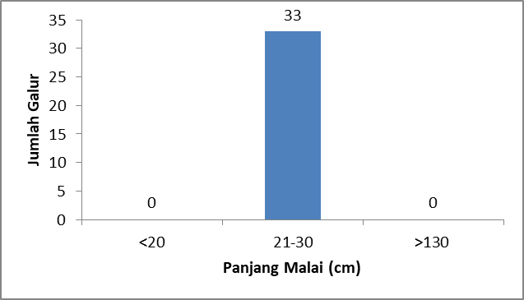

**Gambar 3. Rataan panjang malai generasi F5 Pandan Ungu/Ciherang**

# Jumlah Gabah Isi Malai-1

Hasil analisis diperoleh jumlah gabah isi per malai berkisar 118,89 sampai 170,78 butir atau rata-rata 141,17 butir.

**Tabel 3. Jumlah Gabah Isi Malai-1**

|  |  |
| --- | --- |
| Jumlah Gabah Isi Malai-1 | |
| Kriteria | Nomor Galur |
| < 100 butir (Sangat Sedikit) | 0 |
| 100-125 butir (Sedikit) | 72, 181 |
| 126-150 Butir (Sedang) | 2, 19, 25, 120, 123, 132, 137, 154, 160, 162, 163, 166, 168, 169, 170, 172, 173, 179, 182,184, 212, 215, 216, 222, 258, 264 |
| 151-175 butir (Banyak) | 15, 49, 61, 118,240 |
| >175 butir (Sangat banyak) | 0 |

Data hasil analisis DMRT dan kriteria terseleksi yang telah dilakukan menunjukkan bahwa kriteria jumlah gabah isi malai-1 dikelompokkan menjadi 0 galur dengan kriteria <100 butir (sangat sedikit), 2 galur dengan kriteria 100-125 butir (sedikit), 26 galur dengan kriteria 126-150 (sedang), 5 galur dengan kriteria 151-175 (banyak) dan 0 galur dengan kriteria >175 (sangat banyak) (Gambar 4). Nomor galur yang termasuk dalam masing-masing kriteria tersebut terdapat pada Tabel 3.

**Gambar 4. Rataan jumlah gabah isi Malai-1 generasi F5 Pandan Ungu/Ciherang**

# 

# Jumlah Gabah Isi Rumpun-1

Hasil analisis diperoleh jumlah gabah isi rumpun-1 1.508,70 sampai 4.104,70 butir, atau rata-rata 2.716,00 butir.

**Tabel 4. Jumlah Gabah Isi Rumpun-1**

|  |  |
| --- | --- |
| Jumlah Gabah Isi Rumpun-1 | |
| Kriteria | Nomor Galur |
| <2000 butir (Sangat Sedikit) | 181, 222 |
| 2001-2500 butir (Sedikit) | 19, 72, 160, 166, 169, 173, 179, 216 |
| 2501-3000 butir (Sedang) | 2, 15, 49, 120, 123, 132, 137, 154,162, 163, 168, 170, 172, 182, 215, 258, 264 |
| 3001-3500 butir (Banyak) | 25, 61, 184, 212, 240 |
| >3500 butir (Sangat Banyak) | 118 |

Data hasil analisis DMRT dan kriteria terseleksi yang telah dilakukan menunjukkan bahwa kriteria jumlah gabah isi per malai di kelompokkan menjadi 2 galur dengan kriteria <2.000 butir (sangat sedikit), 8 galur dengan kriteria 2.001-2.500 butir (sedikit), 17 galur dengan kriteria 2.501-3.000 butir (sedang), 5 galur dengan kriteria 3.001-3.500 butir (banyak) dan 1 galur dengan kriteria >3.500 butir (sangat banyak) (Gambar 5). Nomor galur yang termasuk dalam masing-masing kriteria tersebut terdapat pada Tabel 4.

**Gambar 5. Rataan jumlah gabah isi rumpun-1**

**generasi F5 Pandan Ungu/Ciherang**

# Jumlah Anakkan Total

Hasil analisis diperoleh anakkan total 13,86 sampai 29.53 batang, atau rata- rata 22,18 batang.

**Tabel 5. Jumlah Anakkan Total**

|  |  |
| --- | --- |
| Jumlah Anakan Total | |
| Kriteria | Nomor Galur |
| 10-19 (Sedang) | 179, 181, 216, 222 |
| 20-25 (Banyak) | 2, 15, 19, 61, 72, 120, 123, 132, 137, 154, 160, 162, 163, 166, 168, 169, 170, 172, 173, 182, 184, 212, 215, 240, 258, 264 |
| >25 (Sangat banyak) | 25, 49, 118 |

Data hasil analisis DMRT dan kriteria terseleksi yang telah dilakukan menunjukkan bahwa kriteria jumlah anakkan total dikelompokkan menjadi 4 galur dengan kriteria 10-19 anakkan (sedang), 26 galur dengan kriteria 20-25 anakkan (banyak) dan 3 galur dengan kriteria >25 anakkan (sangat banyak) (Gambar 6). Nomor galur yang termasuk dalam masing-masing kriteria tersebut terdapat pada Tabel 5.

**Gambar 6. Rataan jumlah anakan total generasi F5 Pandan Ungu/Ciherang**

# Jumlah Anakkan Produktif

Hasil analisis diperoleh jumlah anakkan produktif 11,80 sampai 27,00 batang, atau rata-rata 19,09 batang.

**Tabel 6. Jumlah Anakkan Produktif**

|  |  |
| --- | --- |
| Jumlah Anakan Produktif | |
| Kriteria | Nomor Galur |
| 10-19 (Sedang) | 15, 19, 49, 72, 120, 132, 160, 162, 166, 169, 170, 173, 179, 181, 216, 222, 240, 264. |
| 20-25 (Banyak) | 2, 25, 61, 123, 137, 154, 163, 168, 172, 182, 184, 212, 215, 258 |
| >25 (Sangat Banyak) | 118 |

Data hasil analisis DMRT dan kriteria terseleksi yang telah dilakukan menunjukkan bahwa kriteria jumlah anakkan produktif dikelompokkan menjadi 18 galur dengan kriteria 10-19 anakkan (sedang), 14 galur dengan kriteria 20-25 anakkan (banyak) dan 1 galur dengan kriteria >25 anakkan (sangat banyak) (Gambar 7). Nomor galur yang termasuk dalam masing-masing kriteria tersebut terdapat pada Tabel 6.

**Gambar 7. Rataan jumlah anakan produktif generasi F5 Pandan Ungu/Ciherang**

# Berat GKG Rumpun-1

Hasil analisis diperoleh berat GKG rumpun-1 21,80 g sampai 59,13 g, atau rata-rata 64,05 g.

**Tabel 7. Berat GKG Rumpun-1**

|  |  |
| --- | --- |
| Berat GKG Rumpun-1 | |
| Kriteria | Nomor Galur |
| <25 g (Sangat ringan) | 222 |
| 25-35 g (Ringan) | 181 |
| 36-45 g (Sedang) | 169, 179, 212 |
| 46-55 g (Berat) | 15, 19, 25, 49, 120, 123, 132, 160, 162, 166, 168, 170, 173, 182, 184, 215, 216, 240, 264 |
| >55 g (Sangat berat) | 2, 61, 72, 118, 137, 154, 163, 172, 258 |

Data hasil analisis DMRT dan kriteria terseleksi yang telah dilakukan menunjukkan bahwa kriteria berat GKG rumpun-1 dikelompokkan menjadi 1 galur dengan kriteria <25 g (sangat ringan),1 galur dengan kriteria 25-35 g (ringan), 3 galur dengan kriteria 36-45 g (sedang), 19 galur dengan kriteria 46-55 g (berat), dan 9 galur dengan kriteria >55 g (sangat berat) (Gambar 8). Nomor galur yang termasuk dalam masing-masing kriteria tersebut terdapat pada Tabel 7.

**Gambar 8. Rataan berat GKG rumpun-1 generasi F5 Pandan Ungu/Ciherang**

# Galur Terseleksi

Berdasarkan hasil pengamatan terdapat galur terseleksi seperti pada tabel galur rekapitulasi galur terseleksi.

**Tabel 11. Pada Tabel Galur Rekapitulasi Galur Terseleksi.**

|  |  |  |  |  |  |  |  |  |  |  |  |
| --- | --- | --- | --- | --- | --- | --- | --- | --- | --- | --- | --- |
| No | Parameter Yang diamati | Galur | | | |  | |  | |  | |
|  | 25 | 61 | 118 | 123 | | 137 | | 154 | | 163 | |
| 1 | Tinggi Tanaman | Sedang | Sedang | Sedang | Sedang | | Sedang | | Sedang | | Sedang | |
| 2 | Panjang Malai | Sedang | Sedang | Sedang | Sedang | | Sedang | | Sedang | | Sedang | |
| 3 | Jmlh Gbh Isi malai-1 | Sedang | Banyak | Banyak | Sedang | | Sedang | | Sedang | | Sedang | |
| 4 | Jmlh Gbh Isi Rumpun-1 | Banyak | Banyak | Sangat Banyak | Sedang | | Sedang | | Sedang | | Sedang | |
| 5 | Jmlh Anakan Total | Sangat  Banyak | Banyak | Sangat  Banyak | Banyak | | Banyak | | Banyak | | Banyak | |
| 6 | Jmlh Anakkan produktif | Banyak | Banyak | Sangat  Banyak | Banyak | | Banyak | | Banyak | | Banyak | |
| 7 | Berat GKG Rumpun-1 | Berat | Sangat  Berat | Sangat Berat | Berat | | Sangat  Berat | | Sangat  Berat | | Sangat Berat | |

**Tabel 11. Pada Tabel Galur Rekapitulasi Galur Terseleksi.**

|  |  |  |  |  |  |  |  |  |  |  |  |  |  |
| --- | --- | --- | --- | --- | --- | --- | --- | --- | --- | --- | --- | --- | --- |
| No | Parameter Yang diamati | Galur | | | |  | |  | |  | |  | |
|  | 168 | 172 | 182 | 184 | | 212 | | 240 | | 258 | | 264 | |
| 1 | Tinggi Tanaman | Sedang | Sedang | Rendah | Sedang | | Rendah | | Sedang | | Sedang | | Sedang | |
| 2 | Panjang Malai | Sedang | Sedang | Sedang | Sedang | | Sedang | | Sedang | | Sedang | | Sedang | |
| 3 | Jmlh Gbh Isi malai-1 | Sedang | Sedang | Sedang | Sedang | | Sedang | | Banyak | | Sedang | | Sedang | |
| 4 | Jmlh Gbh Isi Rumpun-1 | Sedang | Sedang | Sedang | Banyak | | Banyak | | Banyak | | Sedang | | Sedang | |
| 5 | Jmlh Anakan Total | Banyak | Banyak | Banyak | Banyak | | Banyak | | Banyak | | Banyak | | Banyak | |
| 6 | Jmlh Anakkan produktif | Banyak | Banyak | Banyak | Banyak | | Sedang | | Sedang | | Banyak | | Sedang | |
| 7 | Berat GKG Rumpun-1 | Berat | Sangat  Berat | Berat | Berat | | Ringan | | Berat | | Sangat Berat | | Berat | |

Hasil dari tabel rekapitulasi, dari 33 galur yang telah diuji diperoleh 4 galur yang termasuk dalam kriteria seleksi (Tabel 1 sampai 7). Galur-galur yang terpilih dalam kriteria seleksi adalah galur nomor (25, 61, 118,123, 137, 154, 163, 168, 172, 182, 184, 212, 240, 258, dan 264).

1. **PEMBAHASAN**
   1. **Analisis Galur Berdasarkan Kriteria Seleksi**

Hasil analisis berdasarkan kriteria seleksi menunjukkan bahwa galur yang terseleksi yaitu, galur nomor 25, 61, 118,123, 137, 154, 163, 168, 172, 182, 184, 212, 240, 258, dan 264 dengan tinggi tanaman sedang yaitu 110-130 cm. Panjang malai dengan kriteria sedang yaitu 21-30 cm terdapat pada galur nomor 25, 61, 118,dan 184. Jumlah gabah isi malai-1 dengan kriteria sedang yaitu 176-200 butir terdapat pada galur nomor 25 dan 184, kriteria banyak yaitu 151-175 butir terdapat pada galur nomor 61 dan 118. Jumlah gabah isi rumpun-1 dengan kiteria sangat banyak yaitu >3500 butir terdapat pada galur 118, kritera banyak yaitu 3001-3500 butir terdapat pada galur 25, 61, dan 184. Jumlah anakan total dengan kriteria sangat banyak yaitu >25 g terdapat pada galur nomor 25 dan 118, kriteria banyak yaitu 20-25g terdapat pada galur nomor 61 dan 184.

Jumlah anakkan produktif dengan kriteria banyak yaitu 20-25 anakkan terdapat pada galur nomor 25,61, dan 184, kriteria sangat banyak yaitu >118 anakan terdapat pada galur nomor 118. Seleksi ini dilakukan dengan melihat sebaran produktifitas dari masing- masing galur terhadap parameter yang telah diamati. Seleksi ini lebih ditekankan pada daya hasil tanaman padi yaitu tinggi tanaman, panjang malai, jumlah gabah isi tmalai-1, jumah gabah isi rumpun-1, jumlah anakan total, jumlah anakan produktif, dan berat gabah kering giling rumpun-1. Benih padi dinyatakan lulus seleksi apabila benih padi tersebut memenuhi kriteria seleksi sebanyak minimal 80% dari parameter yang kita inginkan.

* 1. **Tinggi Tanaman**

Terkait dengan mempermudah pemeliharaan dan panen, tinggi tanaman merupakan salah satu parameter penting dalam kegiatan seleksi. Menurut Khasiwagi *et al,.* (2005), tanaman padi yang memiliki batang tinggi umumnya rentan terhadap kerebahan. Sehingga tinggi tanaman yang dinyatakan lolos dalam seleksi adalah batang tanaman dengan tinggi tanaman sedang (110-130 cm). Tinggi rendahnya batang tanaman dapat mempengaruhi terbentuknya anakan, jika batang tanaman tinggi maka akar tanaman akan sulit mencapai pemukaan tanah. Menurut (Siregar,1981) Tinggi rendahnya batang tanaman adalah sifat atau ciri yang mempengaruhi daya hasil varietas. Tinggi/rendahnya tanaman erat hubungannya dengan proses *photo syntese*, varietas tanaman yang mempunyai ukuran batang rendah secara keseluruhannya akan lebih banyak menyerap sinar matahari dibandingkan dengan tanaman yang memiliki ukuran tinggi panjang, intensitas yang menembus *kanopy* (tajuk) pertanaman ke bagian bawah pertanaman diatas permukaan tanah akan jauh lebih berkurang.

Berdasarkan hasil menurut hasil analisis DMRT 5% menunjukkan bahwa tinggi tanaman pada umur 90 HST, pada rataan tinggi tanaman yang tertinggi ditunjukkan oleh galur nomor F5-2 dengan rata-rata tinggi 139 cm. Sedangkan untuk yang terendah terdapat pada galur F5 (120, 179, 181, 182, 212) berturut-turut 105,40 cm ; 109,73 cm ; 109,73 cm ; 103,53 cm ; 97,33 cm (≤ 110 cm) dan menunjukkan sifat tahan rebah selama uji coba dilapangan.

* 1. **Panjang Malai**

Analisis terhadap panjang malai menunjukkan hasil pada galur yang memiliki rata-rata panjang 24,88 cm dan pada semua nomor galur F-5 memiliki panjang galur sedang ( 21-30 cm ).

* 1. **Jumlah Gabah Isi per Malai**

Berdasarkan hasil uji DMRT 5% terhadap jumlah gabah isi/malai terlihat bahwa galur dengan jumlah rata-rata gabah isi terbanyak dimiliki oleh galur F5-15, 49, 61, 118, 240 berturut-turut sebanyak butir dan galur F5-131 yang berbeda tidak nyata dengan rata-rata jumlah gabah sekitar 187,20 butir. Dan kemudian untuk jumlah terendah rata-rata gabah isi/malai terdapat pada galur F5-65 dan galur F5-23 yang berbeda tidak nyata dengan masing-masing rata-rata jumlah gabah (<150 Butir).

* 1. **Jumlah Gabah Isi Per Rumpun**

Hasil analisis menunjukkan bahwa galur dengan gabah isi/malai tertinggi yaitu pada galur F5-118 sebanyak 4.104 butir gabah isi rumpun-1. Pada galur-galur dengan nilai terendah berdasarkan analisis ditunjukkan pada galur F5-181 dan F5-222 dengan nilai gabah berturut-turut sebesar 1.508 butir; 1.736 butir. Jumlah gabah isi rumpun-1 yang lolos seleksi dengan kriteria tanaman banyak dan sangat banyak peningkatan hasil tanaman padi tiap rumpun diperoleh dari bobot butir gabah malai-1 dan gabah bernas tinggi (Zen, 2007).

* 1. **Jumlah Anakan Total**

Berdasarkan hasil uji DMRT 5% galur yang memiliki jumlah anakkan total terbanyak ada pada galur F5-25, 29 dan F5-118 yang berbeda tidak nyata berturut-turut sebanyak 29,13; 26,40; 29,53 anakkan yang masing-masing memiliki ( ≥ 25 ) anakan. Sedangkan untuk galur dengan anakan total terendah adalah galur F5-179, 181, 216, 222 dengan jumlah anakan berturut-turut sebanyak 19,33; 14,73; 16,86; 13,86 14,20 anakkan yang berbeda tidak nyata dengan memiliki jumlah ( 10-19 ) anakan.

* 1. **Jumlah Anakan Produktif**

Anakan produktif pada tanaman padi merupakan salah satu parameter penting dalam kegiatan seleksi karena dapat mempengaruhi tinggi dan rendahnya hasil. Sehingga hasil yang tinggi diperoleh dari karakter jumlah anakan produktif yang tinggi. Jumlah anakan produktif yang lolos seleksi adalah jumlah anakan yang memiliki 20 sampai >25 anakan. Hasil anakan produktif dari hasil uji DMRT menunjukan bahwa jumlah anakan produktif terbanyak terdapat pada galur F5-118 yaitu sebanyak 27 anakan produktif. Untuk anakan produktif dengan hasil terendah terdapat pada galur F5-222 yang hanya 11,80 anakan.

* 1. **Berat GKG Rumpun-1**

Sesuai hasil berat GKG rumpun-1 yang dipengaruhi oleh jumlah anakan produktif dan jumlah gabah isi malai-1. Semakin banyak jumlah anakan produktif rumpun-1 dan jumlah gabah isi akan mempengaruhi hasil yang diperoleh. Sesuai hasil uji analisis DMRT menunjukkan bahwa galur F5-118 sebagai galur yang memiliki berat GKG per rumpun tertimggi dengan berat 71,33 gr rumpun-1 dan diikuti galur F5 ( 2, 61, 72, 137, 154, 163, 172, 258 ) yang juga berbeda tidak nyata dengan berat masing-masing ( ≥ 55) g rumpun-1. Sedangkan untuk berat GKG rumpun-1 yang terendah dimiliki oleh galur F5-222 dengan berat GKG sebesar 21,80 g rumpun-1.

1. **Perilaku Tanaman ( Hama dan Penyakit yang menyerang padi)**

Berdasarkan pengamatan langsung dan data yang diperoleh dilapangan pada perilaku tanaman terhadap serangan hama dan penyakit terlihat bahwa serangan tidak terlalu mempengaruhi keseluruhan hasil yang menyebabkan kerugian atau menyebabkan kegagalan saat panen karena pemeliharaan tanaman dilakukan dengan teratur.

**VI. KESIMPULAN DAN SARAN**

1. **Kesimpulan**

Dari pembahasan dan hasil yang diperoleh selama penelitian dilakukan dapat disimpulkan bahwa:

1. Karakter agronomi dari tiap-tiap galur memiliki karakter masing-masing yang bervariasi pada tiap-tiap parameter ujinya.
2. Penggunaan 15 sampel berdasarkan uji sidik ragam berbeda tidak nyata (tn), yang membuktikan bahwa segregasi yang terjadi pada tiap-tiap galur mulai menurun ditunjukkan dengan keragaman pada hasil masing-masing 15 sampel per galur terhadap seluruh parameter uji.
3. Pola karakter antar galur masih menunjukkan keragaman yang masih tinggi yang dipengaruhi oleh faktor genetik dan lingkungan berlaku pada tiap-tiap parameter.
4. Terdapat 4 galur terpilih generasi F5 Pandan Ungu/Ciherang yaitu nomor 25, 61, 118, dan 184 yang berpotensi sebagai calon varietas unggul dan perlu di uji lanjut sifat-sifat unggul yang dimiliki.
5. **Saran**

Berdasarkan hasil penelitian yang dilakukan diharapkan penelitian ini perlu dilanjutkan pada galur-galur F5 Pandan Ungu/Ciherang terpilih demi mendapatkan hasil benih yang terseleksi dengan sifat yang lebih unggul hingga mendapatkan galur-galur harapan yang dapat dilepas sebagai varietas unggul.

**DAFTAR PUSTAKA**

Balai Besar Penelitian BPTH. 2015. Pemuliaan tanaman melalui uji keturunan. http://layanan.biotifor.or.id/60/artikel/read/93/pemuliaan-tanaman-melalui-uji-keturuan.html.

De Datta, S.K. 1981. Principles and practice of rice production. A Wiley-Interscience Publication. John Wiley & Sons. New York.

Departemen Pertanian. 1983. *Pedoman Bercocok Tanam Padi, Palawija dan sayur-sayuran.* Jakarta.

Diptaningsari, D. 2013. Analisi keragaman karakter agronomis dan stabilitas galur harapan padi gogo turunan padi lokal pulau buru hasil kultur anter. Tesis. Sekolah Pasca Sarjana IPB, Bogor.

Harahap, Z. Dan T.S. Silitonga. 1989. *Perbaikan Varietas Padi.* Dalam M. Ismunadji, M. Syam, dan Yuswadi (Ed) Padi Buku 2. Pusat Peneliian dan Pengembangan Tanaman Pangan Bogor. Hlm. 3362

Hasanah, I. 2007. Bercocok Tanam Padi. Azka Mulia Medika. Jakarta.68 hal.

Herawati, W.D. 2012. *Budidaya Pad.* Javalitera, Yogyakarta.

Irawan, B. dan Purbayanti, K. 2008. Karakterisasi dan kekrabatan kultivar padi lokal di Desa Rancakalong, Kecamatan Rancakalong, Kabupaten Sumedang. Makalah dipresentasikan pada seminar nasional PTTI, Universitas Padjadjaran, Bandung, 21-23 Oktober.

Manurung, S.O. dan M. Ismunadji. 1988. Morfologi dan fisiologi padi dalam M. Ismunadji, S. Partohardjono, M. Syam, dan A. Widjono (ed). Padi buku 1. Balai penelitian dan pengembangan tanaman pangan . Bogor. Hal 55-102.

Nusantara, B. 2012. Klasifikasi padi (Oryza sativa). http://aabasith-rahmat-s.blogspot.com/2012/06/klasifikasi-padi-oryza-sativa.html.

Reissig, W.H.E.A. Heinrich, J.A. Listsinger.K. Moody, L. Fieldler, T.W. Mew and A.T. Barion. 1986. Hostroted Guide to Itrogated Pest Management in Rice Tropical Asia. IRRI. Los Banos Laguna. Philipines.

Rusdiansyah, 2012. *Seleksi Varietas dan Analisis Kandungan Gizi Padi Sawah Lokal Kalimantan Timur.* Disampaikan Pada Seminar Nasional Penghimpunan Ilmu Pemulia Tanaman Indonesia. Bogor.

Saheda, A.A. 2008. Preferensi dan kepuasan petani terhadap benih padi varietas lokal Pandan Wangi di Kanupaten Cianjur (Skripsi). Fakultas Pertanian. IPB.

Sumiati, I. 2003. Analisis pendapatan usaha tani padi petani SLPHT di desa Cisalak, Kecamatan Cibeber, Kabupaten Cianjur, Provinsi Jawa Barat. Skripsi. Jurusan Ilmu-Ilmu Sosial Ekonomi, Fakultas Pertanian, Institut Pertanian Bogor.

Sudirman dan Irawan. 1994. *Budidaya Tanaman Padi.* Penebar Swadaya, Jakarta.

Sumiati, I. 2003. *Analisis Usaha Padi Petani SPLHT di Desa Cisalak,* Kecamatan Cibeber, Kabupaten Cianjur, Provinsi Jawa Barat. Skripsi Jurusan Ilmu-Ilmu Sosial Ekonomi, Fakultas Pertanian, Institut Pertanian Bogor.

Supriadiputra S. Dan Setiawan A. I. 2000. *Mina Padi: Budidaya Ikan Bersama Padi.* Penebar Swadaya. Jakarta.

Vaughan, D.A., H. Morishimay, dan K, Kadowaki. 2003. Diversity in the Oryza genus. Current Opinion in Plant Biology 6:139-146.

**LAMPIRAN**

**Lampiran 3. Deskripsi Kultivar Padi Sawah Lokal Kalimantan Timur**

No Registrasi : 445/PVL/2017

Nama Lokal : Pandan Ungu

Asal : Kab. Tana Tidung

|  |  |  |
| --- | --- | --- |
| **No.** | **Karakter** | **Kriteria** |
| 1.  2.  3.  4.  5.  6.  7.  8.  9.  10.  11.  12.  13.  14.  15.  16.  17.  18.  19.  20.  21.  22.  23.  24.  25.  26.  27.  . | Tinggi Tanaman  Perilaku Batang  Ketebalan  Panjang (tidak termasuk malai, tidak termasuk padi air dalam)  Warna Antchoyanin pada Buku  Intensitas Warna Antchoyanin pada Buku  Warna Antchoyanin pada Ruas  Warna Antchoyanin Koleoptil  Warna Pelepah daun Bagian Bawah  Intensitas Warna Hijau Daun  Warna Antchoyanin Daun  Distribusi Warna Antchoyanin Daun  Warna Antchoyanin Pelepah Daun  Intensitas Warna Antchoyanin Pelepah Daun  Bulu Pada Permukaan Daun  Telinga Daun (Auricle)  Warna Antchoyanin pada Telinga Daun (Auricle)  Leher Daun (Collar)  Warna Antchoyanin pada Leher Daun (Collar)  Sudut Daun  Lidah Daun (Ligule)  Bentuk Lidah Daun (Ligule)  Warna Lidah Daun (Ligule)  Panjang Helai Daun  Lebar Helai Daun  Perilaku Helai Daun Bendera (Pengamatan Awal)  Perilaku Helai Daun Bendera (Pengamatan Akhir) | 120-125 cm  Tegak  Sedang  Sedang  Tidak Ada  Tidak Ada  Hijau  Hijau  Ungu  Ungu pada bagian pinggir  Ada  Hanya ada pada bagian pingir daun  Ungu  Ungu  Sedang  Ada  Tidak Ada  Ada  Hijau  Tegak  Ada  Cleft/Split (terbelah)  Berwarna  Sedang  Sedang  Tegak  Mendatar |

**Lampiran 3. Lanjutan**

|  |  |  |
| --- | --- | --- |
| 28.  29.    30.  31.  32.  33.  34.  35.    36.  37.  38.  39.  40.  41.  42.  43.    44.  45.  46.  47.  48.  49.  50.    51.  52.  53.  54.  55.  56.  57.  58.  59.    60. | Gejala Penuaan (senesens)  Umur Bebunga (50% tanaman telah berbunga)  Mandul Jantan  Warna Antchoyanin Lemma pada jalur-jalur sekam/keel (pengamatan awal)  Warna Antchoyanin Lemma pada daerah di bawah apex  Warna Antchoyanin Lemma pada daerah apex  Warna Putik (stigma) pada Anak Bunga (spikelet)  Kepadatan Rambut pada Lemma Anak Bunga  Warna Ujung Lemma Anak Bunga  Ukuran Steril Lemma  Warna Steril Lemma  Panjang Cabang Utama  Penampilan Malai  Jumlah Malai per Rumpun  Bulu Ujung Gabah (Awn)  Warna Bulu Ujung Gabah (pengamatan awal)  Distribusi Bulu Ujung Gabah  Warna Bulu Ujung Gabah  Panjang Malai Terpanjang  Keberadaan Cabang Sekunder  Tipe Cabang Sekunder Malai  Perilaku dai Cabang Malai  Eksersi (pemunculan malai dari leher malai)  Umur Matang  Bobot 1000 biji Bernas  Panjang Gabah  Lebar Gabah  Reaksi Gabah Terhadap Phenol  Panjang Beras Pecah Kulit  Bentuk Beras Pecah Kulit  Warna Beras Pecah Kulit  Keberadaan Endosperma  Aroma Beras Pecah Kulit | Cepat  Sedang  Tidak Ada  Ada  Ada  Ada  Ungu  Tidak ada atau Sangat Lemah  Ungu  Pendek  Ungu  Sedang  Merunduk  Sedikit  Tidak Ada  Tidak Berbulu  Tidak Ada  Tidak Ada  Panjang  Sedikit  Kompak  Tegak  Muncul Sempurna  Sedang  Sedang  Panjang  Agak Lebar  Tidak Ada  Sedang  Sedang  Putih  Bukan Ketan  (non glutinous)  Ada |

Sumber : Rusdiansyah (2017)

**Lampiran 4. Deskripsi Kultivar Ciherang**

No. Pedigri : S3383-1D-PN-41-3-1

Nama : Ciherang

Asal : Kab. Tana Tidung

|  |  |  |
| --- | --- | --- |
| **No.** | **Karakter** | **Kriteria** |
| 11 | Komoditas | Padi sawah |
| 22 | Tahun | 2000 |
| 3 | Kemampuan beranak | 14-17 batang |
| 4 | Anjuran | Cocok ditanam pada musim hujan dan kemarau dengan ketinggian di bawah 500 m dpl |
| 5 | Asal persilangan | IR18349-53-1-3-1-3/IR19661-131-3-1//IR19661-131-3-1-///IR64/////IR64 |
| 6 | Bentuk Gabah | Panjang ramping |
| 7 | Tinggi tanaman | 107-115 cm |
| 8 | Bobot | 1000 butir = 27-28 gr |
| 9 | Dilepas tahun | 2000 |
| 10 | Golongan | Cere |
| 11 | Hasil | 5 – 8,5 ton/ha |
| 12 | Nomor Pedigri | S3383-Id-Pn-41-3-1 |
| 13 | Tahan hama | Wereng coklat biotipe 2 dan 3 |
| 14 | Tahan penyakit | Bakteri hawar daun (HDB) dan strain III dan IV |
| 15 | Umur Tanaman | 116-125 hari |
| 16 | Tekstur | Pullen |
| 17 | Warna Gabah | Kuning Bersih |
| 18 | Keterangan | Tahan terhadap wereng coklat biotipe 2 dan agak tahan biotipe 3. Tahan terhadap hawar daun bakteri strain III dan IV. Baik ditanam di lahan sawah irigasi dataran rendah sampai 5000 m dpl. |
| 19 | Status | Komersial |

Sumber: Badan Penelitian dan Pengembangan Pertanian 2017

**Lampiran 5. Deskripsi dan klasifikasi nilai variable plasma nutfah Padi karakter Agronomi**

|  |  |  |  |  |
| --- | --- | --- | --- | --- |
| **No** | **Karakter Agronomi** | **Skor** | **Keterangan** | **Fase Pertumbuhan** |
| 1 | **Nomor Registrasi**  Nomor identifikasi yang diberikan untuk contoh yang telah memenuhi jumlah minimum untuk penyimpanan | - |  |  |
| 2 | **Nama Varietas (lokal)** | - |  |  |
| 3 | **Nama Ilmiah (genus dan spesies)** | - |  |  |
| 4 | **Fase Pertumbuhan**  Digunakan untuk mengidentifikasi fase pertumbuhan tanaman padi pada saat pengamatan | -  -  -  -  -  -  -  -  - | 1 = Perkecambahan  2 = Bibit  3 = Anakan  4 = Pemanjangan batang  5 = Bunting  6 = Pembungaan  7 = Fase matang susu  8 = Fase pengisian  9 = Pematangan | Fase vegetative |
| 5 | **Ketegaran bibit (vigor)**  Digunakan untuk mengevaluasi materi genetik dan varietas pada kondisi normal dan tercekam.  Fase pertumbuhan 2: Ketegaran bibit  Fase pertumbuhan 3: Ketegaran  vegetatif | 1  3  5  7  9 | Sangat tegar (tumbuh dengan cepat pada fase tanaman memiliki 5 helai daun dan mempunyai 2 anakan atau lebih pada sebagian besar populasi)  Tegar (tumbuh dengan cepat pada fase tanaman memiliki 4-5 daun dan mempunyai 1-2 anakan pada sebagian besar populasi)  Normal (tanaman pada fase berdaun 4)  Lemah ( tanaman sedikit kerdil, berdaun 3-4, populasi tipis, tidak ada pembentukan anakan)  Sangat lemah (tanaman kerdil, daun-daun menguning) | Fase vegetative |
| 6 | **Kemampuan beranak**  Skor harus mewakili hampir seluruh tanaman dalam petakan.  Pada fase pertumbuhan: 5. | 1  3  5  7  9 | Sangat banyak ( >25 anakan/ tanaman)  Banyak (20-25 anakan/tanaman)  Sedang ((10-19 anakan/tanaman)  Sedikit (5-9 anakan/tanaman)  Sangat sedikit ( <5 anakan/ tanaman) | Fase generative |
| 7 | **Ketegaran batang**  Pada fase pertumbuhan 8-9, ketegaran batang pertama diukur setelah tanaman secara hati-hati kea rah depan dan belakang beberapa kali ke kiri dan ke kanan. Observasi akhir pada fase pematangan untuk mencatat posisi tegaknya batang. Pengkajian tersebut memberikan indicator tentang kekauan dan kelenturan batang.  Pada fase pertumbuhan: 8-9 | 1  3  5  7  9 | Kuat (tidak lengkung)  Agak kuat (sebagian besar agak lengkung)  Sedang (sebagian lengkung)  Lemah (sebagian besar agak rebah)  Sangat lemah (seluruh tanaman datar) | Fase generative |
| 8 | **Kerebahan**  Pada fase pertumbuhan 6-9, dinyatakan dengan % dari jumlah tanman yang rebah. |  |  | Fase generative |
| 9 | **Tinggi tanaman**  Menggunakan pengukuran yang tepat (cm) diukur dari pangkal batang sampai ujung malai tertinggi (tidak termasuk bulu). Untuk pengukuran tinggi tanaman pada fase lain, sebut kan fase pertumbuhannya. Catat dengan angka bulat, bukan decimal.  Pada fase pertumbuhan: 7-9. | 1  5  9 | Pendek (sawah: < 110 cm, gogo: 90 cm)  Sedang (Sawah: 110-130 cm, gogo: 90-125)  Tinggi (sawah: >130 cm, gogo: > 125 cm) | Fase generatif |
| 10 | **Menguningnya daun**  Umumnya dianggap bahwa penguningan daun yang cepat dapat berpengaruh jelek terhadap hasil karenan pengisian biji dapat sempurna.  Pada fase pertumbuhan: 9. | 1  5  7 | Lambat dan perlahan (daun berwarna hijau alami)  Sedang (daun bagian atas menguning)  Segera dan cepat (seluruh daun kuning atau mati) | Fase generative |
| 11 | **Keluarnya malai**  Ketidakmampuan malai keluar secara penuh dianggap sebagai cacat genetik. Factor lingkungan dan penyakit juga mempengaruhi sifat ini.  Pada fase pertumbuhan: 7-9. | 1  3  5  7  9 | Seluruh malai dan leher keluar  Seluruh malai keluar, leher sedang  Malai hanya muncul sebatas leher malai  Sebagian malai keluar  Malai tidak keluar | Fase generative |
| 12 | **Kerontokan**  Genggam malai dan Tarik dengan tangan dan hitung persentase biji yang rontok.  Pada fase partumbuhan: 9. | 1  3  5  7  9 | Sulit (<1%)  Agak sulit (1-5%)  Sedang (6-25%)  Agak mudah (26-50%)  Mudah (51-100%) | Fase generative |
| 13 | **Fertilitas gabah**  Sampel dari 5 malai. Identifikasi fertilitas gabah menggunakan  Jari dan catat jumlah gabah yang tidak bernas.  Pada fase partumbuhan: 9. | 1  3  5  7  9 | Sangat fertile (>90%)  Fertil (75-89%)  Sebagian steril (50-74%)  Steril (<50%)  Sangat steril (0%) | Fase generative |
| 14 | **Umur tanaman**  Umur dicatat dalam hari sejak semai sampai matang (85% butir dalam mailai sudah matang).  Pada fase pertumbuhan: 9. | - |  | Fase generative |
| 15 | **Hasil**  Luas area yang dipanen minimum 5 m/plot (baris pinggir tidak dipanen). Hasil dinyatakan dalam kg per ha pada kadar air 14%.  Pada fase pertumbuhan: 9. | - |  | Fase generative |

**Lampiran 5. Deskripsi dan klasifikasi nilai variable plasma nutfah Padi**

**karakter Morfologi**

|  |  |  |  |  |
| --- | --- | --- | --- | --- |
| **No** | **Karakter Morfologi** | **Skor** | **Keterangan** | **Fase Pertumbuhan** |
| **1** | **Golongan** | 1  2  3  4 | Indica (cere)  Japonica (sinicu/gundil)  Javanica (bulu)  Intermediate (hibrida) |  |
| **2** | **Tinggi Bibit (cm)**  Dari 10 bibit, diukur dari pangkal batang sampai keujung daun yang terpanjang. Fase pertumbuhan 2-3: Fase berdaun 5. | 1  3  5  7  9 | Sangat pendek (< 20 cm)  Pendek (20-25 cm)  Sedang (25,1-30 cm)  Tinggi (30,1-35 cm)  Sangat tinggi (˃ 35 cm) | Fase vegetatif |
| **3** | **Panjang Daun (cm)**  Diukur pada daun dibawah daun bendera.  Fase pertumbuhan 6. | 1  2  3  4  5 | Sangat pendek (< 21 cm)  Pendek (21-40 cm)  Sedang (41-60 cm)  Panjang (61-80 cm)  Sangat panjang (˃80 cm) | Fase generative |
| **4** | **Lembar daun (cm)**  Diukur pada daun yang terlebar daun dibawah bendera.  Fase pertumbuhan 6. | 1  2  3  4  5 |  |  |
| **5** | **Permukaan daun**  Keberadaan rambut daun pada permukaan daun duklasifikasikan.  Fase pertumbuhan 5-6. | 1  2  3 | Tidak berambut  Sedang  Berambut | Fase generatif |
| **6** | **Sudut daun**  Sudut keterbukaan ujung daun terhadap batang diukur pada daun pertama setelah daun bendera.  Fase pertumbuhan 4-5. | 1  2  3  4 | Tegak (< 450)  Sedang (45-900)  Mendatar (900)  Terkulai (˃ 900) | Fase generative |
| **7** | **Sudut daun bendera**  Sudut daun diukur dekat leher daun, sebagai sudut yang terbentuk antara daun bendera dengan poros malai utama.  Fase pertumbuhan 4-5. | 1  3  5  7 | Tegak  Sedang (± 450)  Mendatar  Terkulai | Fase generatif |
| **8** | **Warna leher daun**  Fase pertumbuhan 4-6 : pemanjangan batang sampai pembungaan. | 1  2 | Hijau daun  ungu | Fase vegetatif sampai generatif |
| **9** | **Warna telinga daun**  Fase pertumbuhan 4-5 : pemanjangan batang sampai bunting.  Fase pertumbuhan 4-5. | 1  2  3 |  |  |
| **10** | **Warna buku daun**  Diamati pada bagian permukaan luar buku | 1  2  3  4 | Hijau  Kuning Mas  Bergaris Ungu  Ungu | Fase generatif |
| **11** | **Warna helaian daun**  Fase pertumbuhan 4-6 | 1  2  3  4  5  6  7 | Hijua Mudah  Hijau  Hijau Tua  Ungu pada bagian ujung  Ungu pada bagian pinggir  Campuran ungu dengan hijau  Ungu | Fase vegetatif samapai generatif |
| **12** | **Warna pelepah daun**  Warna permukaan bagian luar fase vegetatif awal sampai akhir | 1  2  3  4 | Hijau  Bergaris ungu  Ungu mudah  Ungu | Fase vegetatif |
| **13** | **Panjang lidah daun**  5 sampel  Fase pertumbuhan 4-5 |  |  | Fase vegetatif samapai generative |
| **14** | **Warna lidah daun**  Fase pertumbuhan 4-5 | 1  2  3 | Putih  Bergaris ungu  Ungu | Fase vegetatif samapai generatif |
| **15** | **Bentuk lidah**  Fase pertumbuhan 3-4 | 1  2  3 | Acute-acuminate  2-cleft  Truncate | Fase vegetatif |
| **16** | **Jumlah anakan**  Jumlah anakan total dan anakan produktif.  Fase pertumbuhan 6-9 |  |  | Fase generatif |
| **17** | **Sudut batang**  Fase pertumbuhan 7-9 | 1  2  3  4  5 | Tegak (< 300)  Sedang (± 450)  Terbuka (± 600)  Terserak (˃ 600)  Batang/bagian bawah mengenai permukaan tanah | Fase generatif |
| **18** | **Diameter ruas batang bawah.** Diameter bagian luar batang utama bagian bawah. Jumlah sampel = 3.  Fase pertumbuhan 7-9 | 1  2  3  4  5 | Sangat kecil (< 30 mm)  Kecil (3.1-5 mm)  Sedang (5,1-7 mm)  Besar (7,1-9 mm)  Sangat besar (˃ 9 mm) |  |
| **19** | **Warna ruas batang**  Permukaan luar dari ruas batang.  Fase pertumbuhan 7-9 | 1  2  3  4 | Hjau  Kuning emas  Bergaris ungu  Ungu | Fase generatif |
| **20** | **Panjang malai (cm)**  Diukur dari leher sampai ujung malai.  Fase pertumbuhan 8. | 1  3  5  7  9 | Sangat pendek (< 15 cm)  Pendek (15,1-20 cm)  Sedang (20,1-25 cm)  Panjang (25,1-30 cm)  Sangat panjang (˃ 30 cm) | Fase generatif |
| **21** | **Tipe malai (TM)**  Malai diklasifikasi sesuai dengan model percabangan, sudut cabang utama, dan kepadatan butir.  Pada fase pertumbuhan: 8. | |  | | --- | | 1 | | 3 | | 5  7  9 | | |  | | --- | | Kompak | | Antara kompak dan sedang | | Sedang |   Antara sedang dan terbuka  Terbuka | Fase generative |
| **22** | **Cabang malai sekunder (CbMS)**  Pada fase pertumbuhan: 8. | 0  1  2  3 | Tidak bercabang  Sedikit  Banyak (padat)  Bergerombol | Fase generatif |
| **23** | **Poros malai (PM)**  Pada fase pertumbuhan: 7-9. | 1  2 | Lurus  Terkulai | Fase generative |
| **24** | **Warna lemma dan palea (WLP)**  Pada fase pertumbuhan: 9 | 0  1  2  3  4  5  6  7  8  9  10 | Kuning jerami  Kuning emas dan garis-garis berwarna emas dengan latar berwarna kuning jerami  Bercak coklat pada latar berwarna kuning jerami  Garis-garis coklat pada latar berwarna kuning jerami  Coklat (oranye kecoklat-coklatan)  Kemerahan sampai ungu muda  Berbercak ungu pada latar berwarna kuning jerami  Garis-garis ungu pada latar berwarna kuning jerami  Ungu  Hitam  Putih | Fase generative |
| **25** | **Keberadaan rambut pada lemma dan palea (RbLP)**  Pengamatan visual pada gabah matang de-ngan menggunakan kaca pembesar.  Pada fase pertumbuhan: 7-9. | 1  2  3  4  5 | Licin  Rambut pada lekukan lemma  Rambut pada bagian atas ga-bah  Rambut-rambut pendek  Rambut-rambut panjang | Fase generative |
| **26** | **Warna lemma steril (WLSt)**  Pada fase pertumbuhan: 9. | 1  2  3  4 | Kuning jerami  Kuning emas  Merah  Ungu | Fase generative |
| **27** | **Panjang lemma steril (PjLSt)**  Pengukuran dilakukan masing-masing pada kedua lemma steril. Klasifikasi berdasarkan pengamatan pada 5 butir contoh.  Pada fase pertumbuhan: 9. | 0  1  3  5  7  9 | Tidak ada  Pendek (<1,5 mm)  Sedang (1,6-2,5 mm)  Panjang (>2,5 mm, tetapi lebih pendek dari lemma)  Sangat panjang (>lemma)  Tidak simetris | Fase generative |
| **28** | **Warna ujung gabah (apiculus) (WUG)**  Pada fase pertumbuhan: 6 | 1  2  3  4  5  6  7 | Putih  Kuning jerami  Coklat (oranye kecoklat-coklatan)  Merah  Apex berwarna merah  Ungu  Apex berwarna ungu | Fase generative |
| **29** | **Bulu ujung gabah (BUG)**  Pada fase pertumbuhan: 7-9. | 0  1  5  7  9 | Tidak berbulu  Pendek dan hanya sebagian berbulu  Pendek dan semua berbulu  Panjang dan hanya sebagian berbulu  Panjang dan semua berbulu | Fase generatif |
| **30** | **Warna bulu ujung gabah (WBUG)**  Pada fase pertumbuhan: 6. | 0  1  2  3  4  5  6 | Tidak berbulu  Kuning jerami  Kuning emas  Coklat (oranye kecoklat-coklatan)  Merah  Ungu  Hitam | Fase generative |
| **31** | **Panjang bulu (PjBl)**  Diukur dalam mm dari 10 butir sampel. | - |  | Fase generative |
| **32** | **Warna kepala putik (WKP)**  Warna putik diamati pada gabah yang se-dang berbunga (antara jam 09.00-14.00) de-ngan bantuan kaca pembesar.  Pada fase pertumbuhan: 6. | 1  2  3  4  5 | Putih  Hijau muda  Kuning  Ungu muda  Ungu | Fase generative |
| **33** | **Panjang biji (PjBj)**  Cantumkan rata-rata panjang gabah dalam   1. yang diukur mulai dari dasar gabah di bawah lemma steril sampai ujung gabah (apiculus) dari lemma dan palea fertil. Pada kasus gabah berbulu, panjang biji diukur sampai pada titik yang setara dengan ujung apiculus.   Jumlah contoh: 10 butir  Pada fase pertumbuhan: 9. | 1  2  3  4 | Sangat panjang (>7,50 mm)  Panjang (6,61-7,50 mm)  Sedang (5,51-6,60 mm)  Pendek (<5,51 mm) | Fase generative |
| **34** | **Lebar biji (LBj)**  Lebar 10 biji diukur dalam mm sebagai jarak terlebar antara lemma dan palea.  Pada fase pertumbuhan: 9. | - |  | Fase generative |
| **35** | **Ketebalan biji (KBj)**  Ketebalan diukur pada 10 biji dalam mm de-ngan mengggunakan alat calipers. | - |  | Fase generative |
| **36** | **Panjang beras pecah kulit (PjBPK)**  Pada fase pertumbuhan: 9 (setelah dikupas, sebelum digiling). | 1  2  3  4 | Sangat panjang (>7,5 mm)  Panjang (6,61-7,5 mm)  Sedang (5,51-6,6 mm)  Pendek (<5,5 mm) | Fase generative |
| **37** | **Bentuk beras pecah kulit (BBPK)**  Perbandingan antara panjang dan lebar. Bentuk biji dapat dengan mudah diduga de-ngan metode ini (jangan digunakan beras patah).  Pada fase pertumbuhan: 9 (setelah panen, dibersihkan dan dikupas). | 1  2  3  4 | Ramping (>3,0)  Sedang (2,1-3,0)  Lonjong (1,1-2,0)  Bulat (<1,1) | Fase generative |

Sumber: Panduan Sistem Karakterisasi dan Evaluasi Tanaman Padi, 2003.

**Lampiran 6. Sidik Ragam Jumlah anakan produktif**

|  |  |  |  |  |  |
| --- | --- | --- | --- | --- | --- |
| SK | DB | JK | KT | α = (5%) | |
| F-hitung | F-Tabel |
| U | 14 | 113.0828 | 8.0773 | 0.69 tn | 0.7827 |
| B | 32 | 4767.8707 | 148.9959 | 12.77 * | 0.0001 |
| Galat | 448 | 5227.5838 | 11.6687 |  |  |
| Total | 494 | 1010.5373 |  |  |  |
| KK : 17.8892 % | |  |  |  |  |

Keterangan : tn = beda tidak nyata, * = beda nyata

**Lampiran 7. Sidik Ragam Jumlah anakan total**

|  |  |  |  |  |  |
| --- | --- | --- | --- | --- | --- |
| SK | DB | JK | KT | α = (5%) | |
| F-hitung | F-Tabel |
| U | 14 | 96.8404 | 6.9171 | 0.59 tn | 0.8757 |
| B | 32 | 5087.4343 | 158.9823 | 13.49 * | 0.0001 |
| Galat | 448 | 5278.6262 | 11.7826 |  |  |
| Total | 494 | 10462.901 |  |  |  |
| KK : 15.4719% | |  |  |  |  |

Keterangan : tn = beda tidak nyata, * = beda nyata

**Lampiran 8. Sidik Ragam Tinggi tanaman 90 HST**

|  |  |  |  |  |  |
| --- | --- | --- | --- | --- | --- |
| SK | DB | JK | KT | α = (5%) | |
| F-hitung | F-Tabel |
| U | 14 | 1.118 | 84,8245 | 1,5 tn | 0,1081 |
| B | 32 | 29435,3222 | 919,8538 | 16,23 * | 0,0001 |
| Galat | 448 | 25384,2232 | 56,6612 |  |  |
| Total | 494 | 56007,0888 |  |  |  |
| KK : 6.4507% | |  |  |  |  |

Keterangan : tn = beda tidak nyata, * = beda nyata

**Lampiran 9. Sidik Ragam Panjang malai**

|  |  |  |  |  |  |
| --- | --- | --- | --- | --- | --- |
| SK | DB | JK | KT | α = (5%) | |
| F-hitung | F-Tabel |
| U | 14 | 18.0956 | 1.2925 | 0.81 tn | 0.6611 |
| B | 32 | 618.7628 | 19.3363 | 12.08 * | 0.0001 |
| Galat | 448 | 716.9447 |  |  |  |
| Total | 494 | 1353.8032 |  |  |  |
| KK : 5.0842% | |  |  |  |  |

Keterangan : tn = beda tidak nyata, * = beda nyata

**Lampiran 10. Sidik Ragam Berat total gabah per rumpun**

|  |  |  |  |  |  |
| --- | --- | --- | --- | --- | --- |
| SK | DB | JK | KT | α = (5%) | |
| F-hitung | F-Tabel |
| U | 14 | 1207.0222 | 86.2158 | 0.9 tn | 0.5623 |
| B | 32 | 37085.4828 | 1158.9213 | 12.06 * | 0.0001 |
| Galat | 448 | 43065.2444 | 96.1277 |  |  |
| Total | 494 | 81357.7494 |  |  |  |
| KK : 19.1124% | |  |  |  |  |

Keterangan : tn = beda tidak nyata, * = beda nyata

**Lampiran 11. Sidik Ragam Jumlah gabah isi per malai**

|  |  |  |  |  |  |
| --- | --- | --- | --- | --- | --- |
| SK | DB | JK | KT | α = (5%) | |
| F-hitung | F-Tabel |
| U | 14 | 10.296 | 735 | 1.16 tn | 0.3018 |
| B | 32 | 4235.8173 | 1323.588 | 2.09 * | 0.0001 |
| Galat | 448 | 283557.9941 | 632.9414 |  |  |
| Total | 494 | 336208.7387 |  |  |  |
| KK : 17.8137% | |  |  |  |  |

Keterangan : tn = beda tidak nyata, * = beda nyata

**Lampiran 12. Sidik Ragam Jumlah gabah isi per rumpun**

|  |  |  |  |  |  |
| --- | --- | --- | --- | --- | --- |
| SK | DB | JK | KT | α = (5%) | |
| F-hitung | F-Tabel |
| U | 14 | 905386.6161 | 646705.6868 | 1.12 tn | 0.3348 |
| B | 32 | 127739350.1 | 399185.6917 | 6.93 * | 0.0001 |
| Galat | 448 | 258024698 | 575947.9865 |  |  |
| Total | 494 | 394817927.7 |  |  |  |
| KK : 27.9371% | |  |  |  |  |

Keterangan : tn = beda tidak nyata, * = beda nyata

**Lampiran 15. Sidik Ragam Jumlah gabah total per rumpun**

|  |  |  |  |  |  |
| --- | --- | --- | --- | --- | --- |
| SK | DB | JK | KT | α = (5%) | |
| F-hitung | F-Tabel |
| U | 14 | 8361855.8165 | 597275.4155 | 1.37 tn | 1.71 |
| B | 36 | 109261443.0905 | 3035040.0858 | 6.94 * | 1.44 |
| Galat | 504 | 220523857.6609 | 437547.3366 |  |  |
| Total | 554 | 338147156.5678 |  |  |  |
| KK : 25.98% | |  |  |  |  |

Keterangan : tn = beda tidak nyata, * = beda nyata

**Lampiran 16. Dokumentasi Pengamatan**

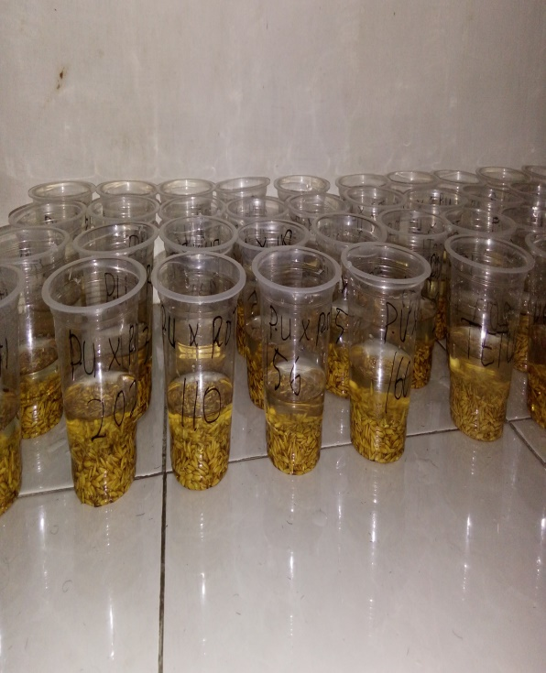

Gambar. Perendaman Benih

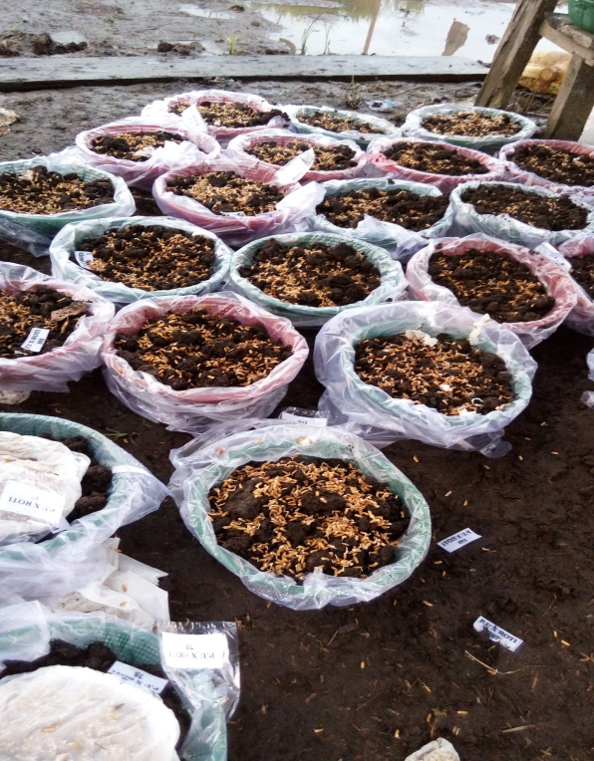

Gambar. Persemaian

Lampiran 16. Lanjutan

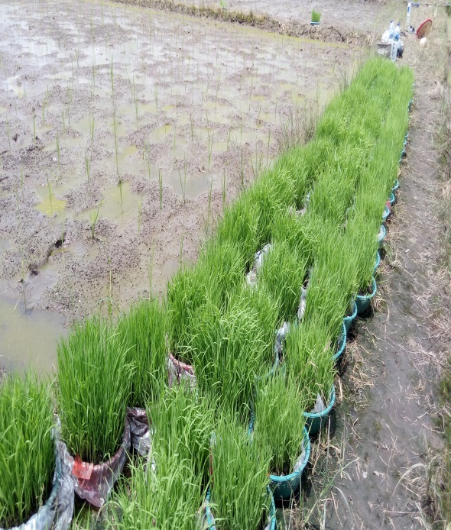

Gambar. Bibit Pra Pindah Tanam

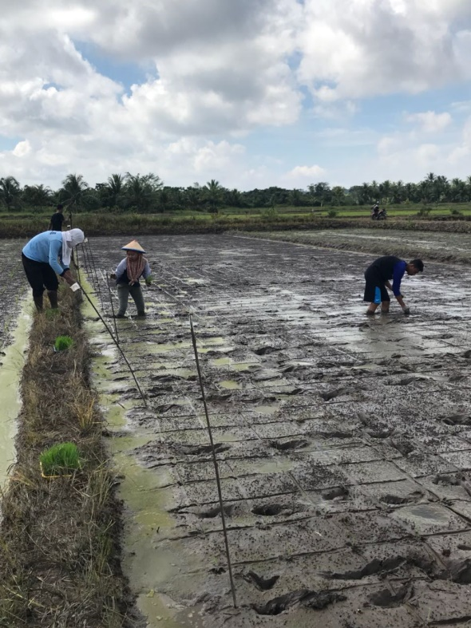

Gambar. Penanaman Bibit

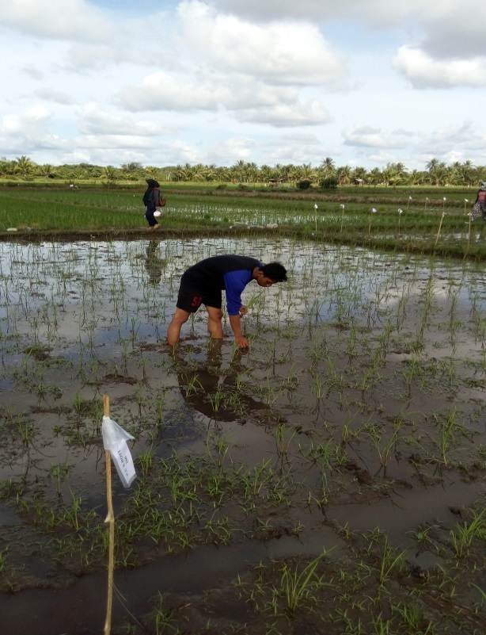Lampiran 16. Lanjutan

Gambar. Penyulaman dan Penyiangan

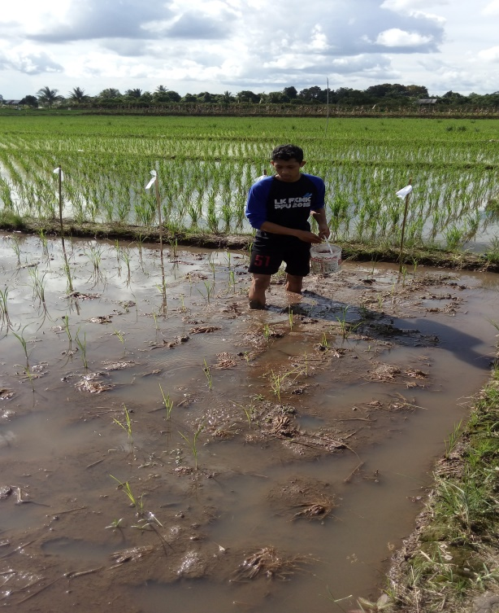

Gambar. Pemupukan

Lampiran 16. Lanjutan

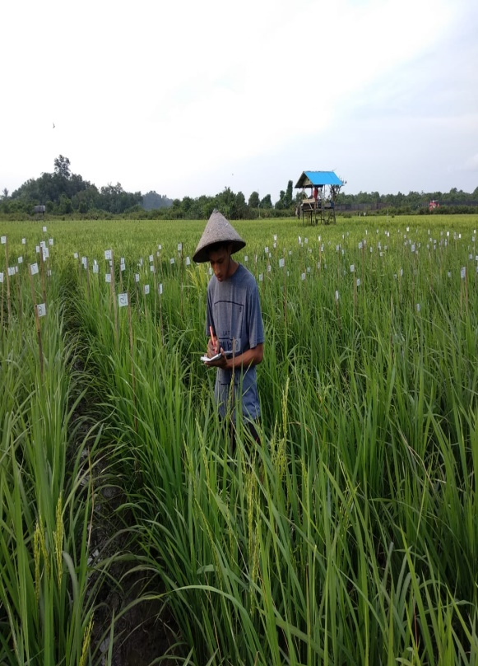

Gambar. Penghitungan Jumlah Anakan Total

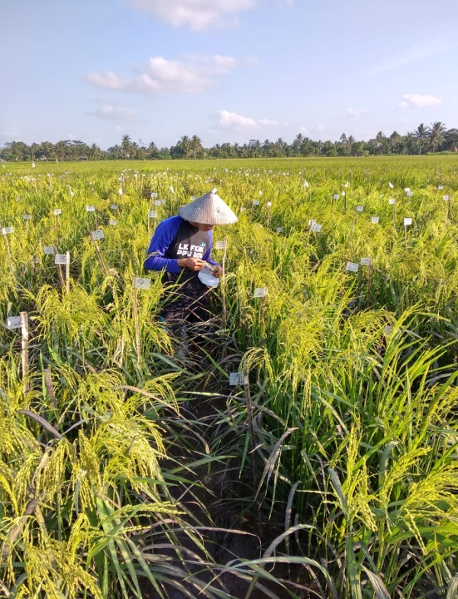

Gambar. Pengamatan Tinggi dan Anakkan Produktif

Lampiran 16. Lanjutan

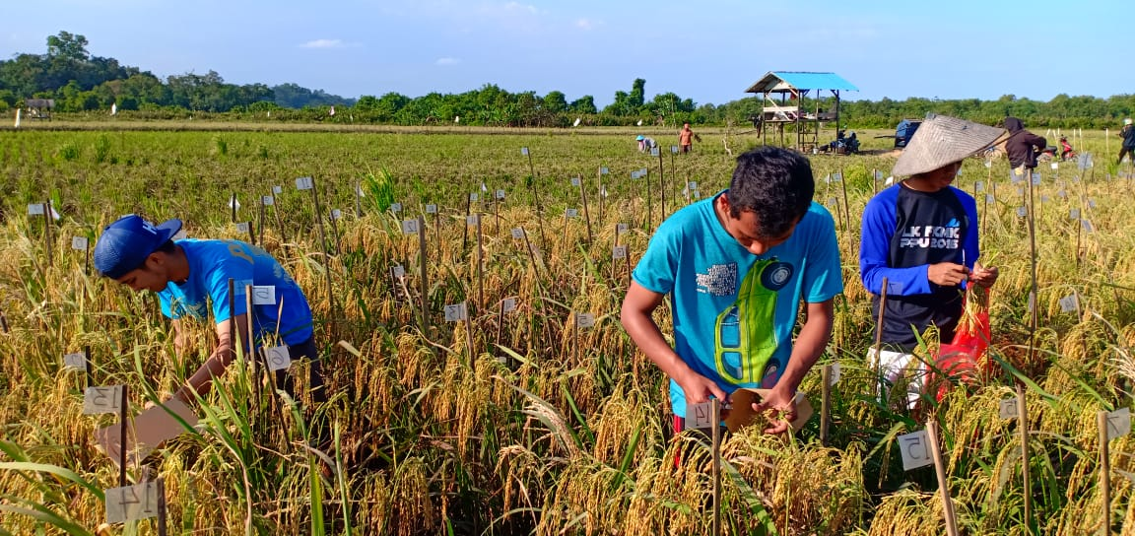

Gambar. Panen

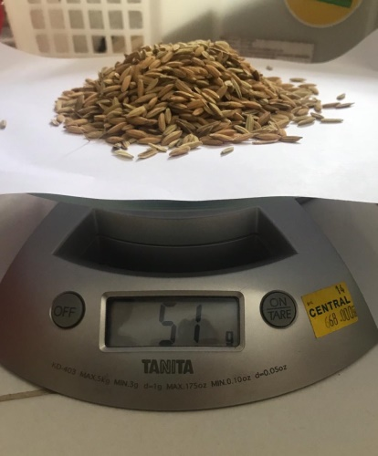

Gambar. Penimbangan Berat Total GKG Per/Rumpun

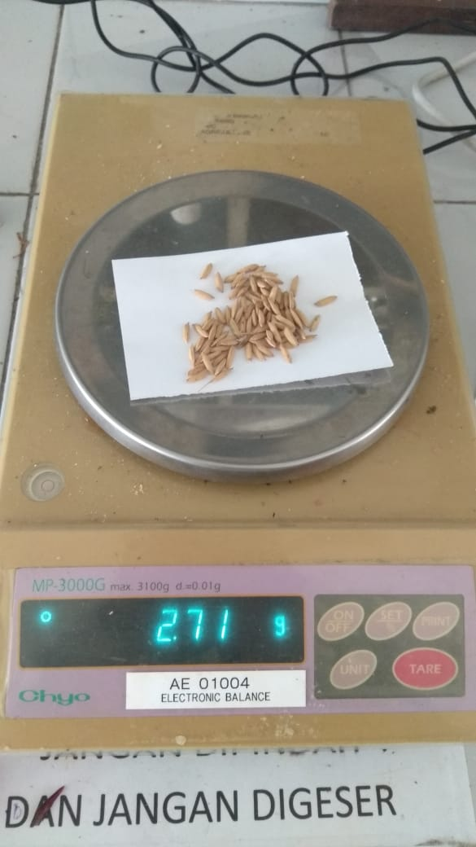Lampiran 16. Lanjutan

Gambar. Penimbangan 100 Butir GKG

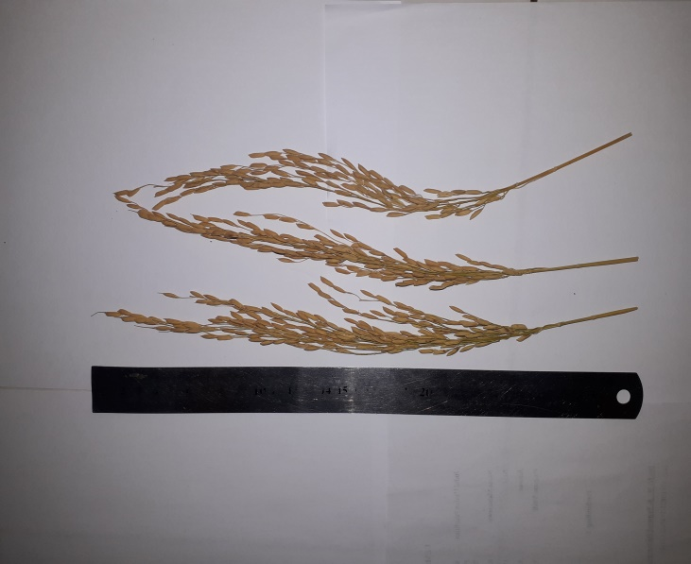

Gambar. Pengukuran Panjang Malai

Lampiran 16. Lanjutan

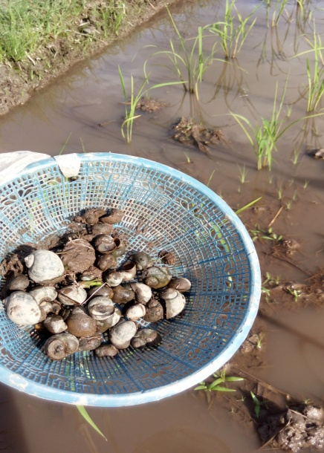

Gambar. Hama Keong Mas

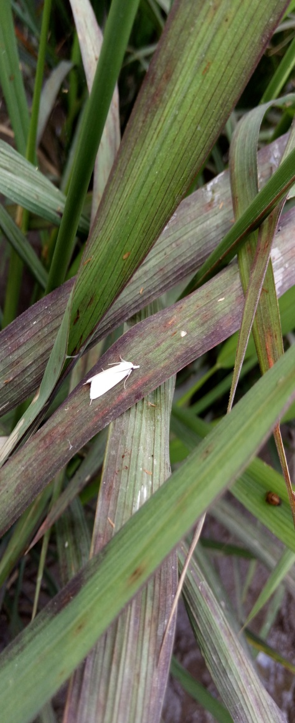

Gambar. Hama Kutu Putih

Lampiran 16. Lanjutan

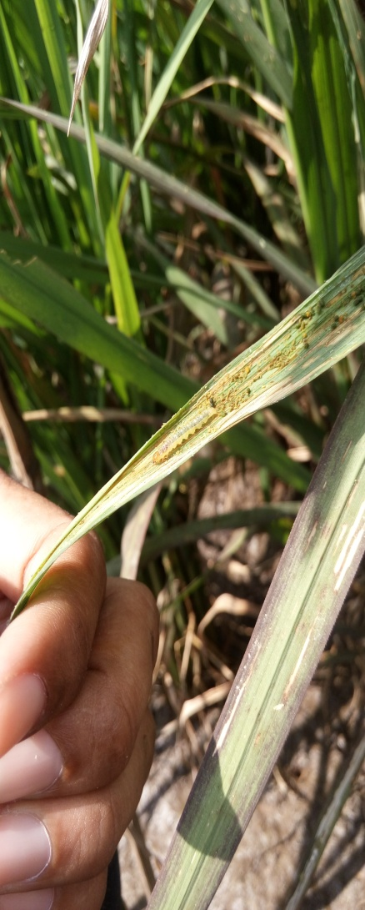

Gambar. Ulat Penggulung Daun

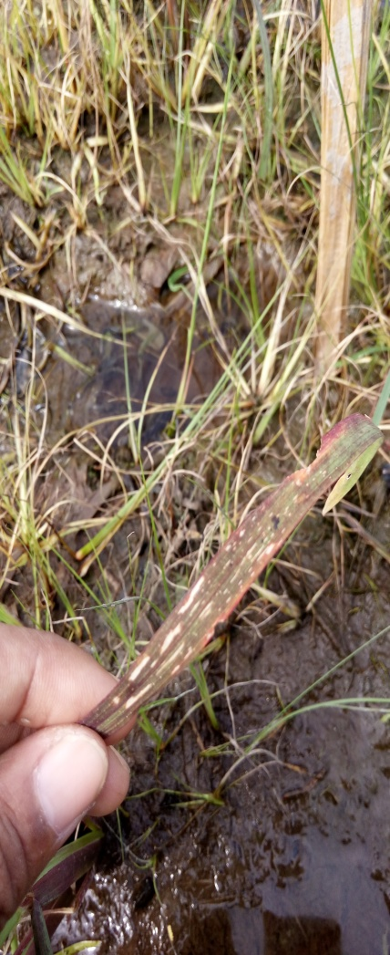

Gambar. Blast Daun

Lampiran 16. Lanjutan

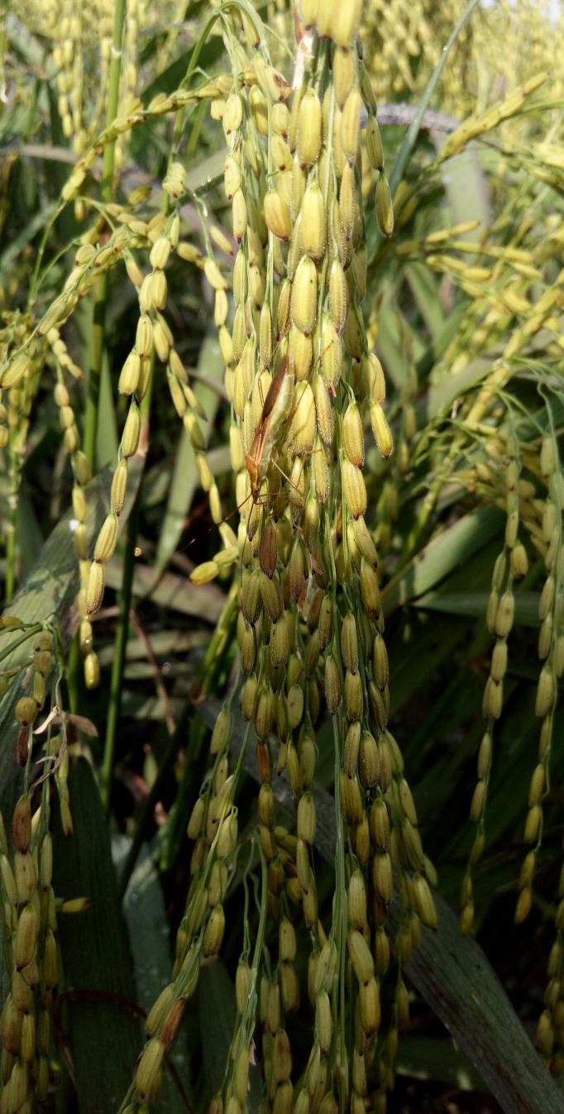

Gambar. Walang Sangit

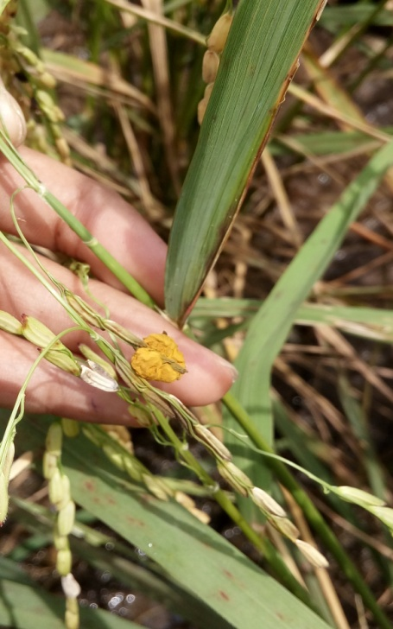

Gambar. Jamur Ustilago

Lampiran 16. Lanjutan

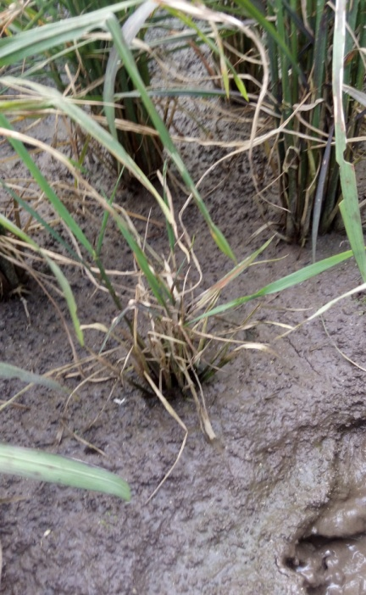

Gambar. Tanaman Kerdil

Lampiran 17. Data Sampel Rataan Kuantitatif Karakter Galur F5

|  |  |  |  |  |  |  |  |  |  |  |
| --- | --- | --- | --- | --- | --- | --- | --- | --- | --- | --- |
| No | Tinggi Tanaman 90 HST | Rata-rata Panjang Malai | Rata-rata Jumlah Gabah Per Malai | Rata-rata Jumlah Gabah Isi Per Malai | Jumlah Anakan Produktif | Jumlah Anakan Total | Jumlah Gabah Per Rumpun | Jumlah Gabah Isi Per Rumpun | Berat 100 Butir | Berat GKG Per Rumpun |
| 1 | 139 | 28,17 | 136,67 | 130,00 | 24 | 27 | 3.280,00 | 3.120,00 | 2,65 | 59 |
| 141 | 28,67 | 135,33 | 127,67 | 18 | 20 | 2.436,00 | 2.298,00 | 2.72 | 58 |
| 134 | 26,83 | 141,33 | 137,67 | 18 | 22 | 2.544,00 | 2.478,00 | 2,74 | 58 |
| 138 | 27,50 | 156,33 | 151,00 | 22 | 23 | 3.439,33 | 3.322,00 | 3 | 75 |
| 136 | 26,33 | 131,67 | 130,33 | 13 | 17 | 1.711,67 | 1.694,33 | 2,3 | 37 |
| 176 | 26,00 | 150,67 | 144,67 | 23 | 23 | 3.465,33 | 3.327,33 | 2,82 | 60 |
| 131 | 26,50 | 159,00 | 153,00 | 25 | 25 | 3.975,00 | 3.825,00 | 3,24 | 77 |
| 137 | 28,67 | 158,67 | 152,33 | 28 | 30 | 4.442,67 | 4.265,33 | 3,21 | 76 |
| 132 | 26,00 | 146,33 | 141,67 | 17 | 20 | 2.487,67 | 2.408,33 | 2,63 | 52 |
| 139 | 27,33 | 143,00 | 137,67 | 20 | 22 | 2.860,00 | 2.753,33 | 2,84 | 62 |
| 137 | 24,67 | 157,00 | 151,33 | 22 | 22 | 3.454,00 | 3.329,33 | 2,67 | 62 |
| 138 | 26,50 | 145,33 | 140,33 | 17 | 19 | 2.470,67 | 2.385,67 | 2,64 | 56 |
| 138 | 23,50 | 135,67 | 131,00 | 18 | 20 | 2.442,00 | 2.358,00 | 2,67 | 58 |
| 139 | 26,33 | 125,67 | 110,33 | 17 | 18 | 2.136,33 | 1.875,67 | 1,73 | 33 |
| 130 | 24,17 | 144,00 | 136,67 | 22 | 25 | 3.168,00 | 3.006,67 | 2,66 | 64 |
| 2 | 123 | 27,33 | 154,33 | 150,33 | 20 | 23 | 3.086,67 | 3.006,67 | 3 | 74 |
| 98 | 25,17 | 141,00 | 134,67 | 17 | 20 | 2.397,00 | 2.289,33 | 2,24 | 37 |
| 118 | 26,00 | 162,33 | 156,67 | 15 | 18 | 2.435,00 | 2.350,00 | 2,61 | 57 |
| 129 | 26,00 | 156,33 | 151,33 | 10 | 15 | 1.563,33 | 1.513,33 | 2,4 | 41 |
| 127 | 25,50 | 152,67 | 145,67 | 14 | 19 | 2.137,33 | 2.039,33 | 2,37 | 40 |
| 129 | 29,17 | 179,33 | 174,67 | 19 | 22 | 3.407,33 | 3.318,67 | 2,78 | 65 |
| 132 | 25,17 | 136,00 | 132,33 | 17 | 20 | 2.312,00 | 2.249,67 | 2,33 | 37 |
| 132 | 26,83 | 173,00 | 167,33 | 26 | 27 | 4.498,00 | 4.350,67 | 3,26 | 86 |
| 125 | 26,17 | 166,33 | 162,00 | 20 | 23 | 3.326,67 | 3.240,00 | 2,53 | 64 |
| 130 | 25,50 | 164,33 | 158,67 | 14 | 17 | 2.300,67 | 2.221,33 | 2,49 | 55 |
| 127 | 25,50 | 167,00 | 164,00 | 17 | 20 | 2.839,00 | 2.788,00 | 2,32 | 52 |
| 127 | 26,67 | 147,00 | 142,67 | 19 | 24 | 2.793,00 | 2.710,67 | 2,73 | 60 |
| 132 | 25,50 | 147,33 | 144,67 | 22 | 27 | 3.241,33 | 3.182,67 | 2,88 | 70 |
| 120 | 26,33 | 154,00 | 148,67 | 22 | 25 | 3.388,00 | 3.270,67 | 2,21 | 37 |
| 117 | 26,67 | 148,67 | 145,00 | 23 | 25 | 3.419,33 | 3.335,00 | 2,42 | 50 |

Lampiran 17.Lanjutan

|  |  |  |  |  |  |  |  |  |  |  |
| --- | --- | --- | --- | --- | --- | --- | --- | --- | --- | --- |
| 3 | 134 | 24,33 | 134,33 | 127,33 | 16 | 18 | 2.149,33 | 2.037,33 | 2,57 | 45 |
| 130 | 26,00 | 142,00 | 136,33 | 12 | 15 | 1.704,00 | 1.636,00 | 1,71 | 29 |
| 136 | 27,00 | 138,67 | 132,33 | 11 | 15 | 1.525,33 | 1.455,67 | 2,34 | 38 |
| 130 | 25,17 | 108,67 | 103,67 | 13 | 17 | 1.412,67 | 1.347,67 | 2,56 | 40 |
| 130 | 27,50 | 151,67 | 147,00 | 17 | 20 | 2.578,33 | 2.499,00 | 2,61 | 54 |
| 110 | 27,50 | 156,33 | 152,00 | 15 | 20 | 2.345,00 | 2.280,00 | 2,57 | 42 |
| 133 | 25,50 | 147,33 | 143,00 | 17 | 22 | 2.504,67 | 2.431,00 | 2,53 | 53 |
| 109 | 25,17 | 140,67 | 135,67 | 14 | 18 | 1.969,33 | 1.899,33 | 2,63 | 56 |
| 123 | 27,00 | 143,33 | 136,33 | 18 | 20 | 2.580,00 | 2.454,00 | 2,65 | 46 |
| 127 | 26,33 | 146,67 | 141,67 | 18 | 22 | 2.640,00 | 2.550,00 | 2,68 | 58 |
| 141 | 25,50 | 138,00 | 133,00 | 20 | 24 | 2.760,00 | 2.660,00 | 2,47 | 58 |
| 126 | 25,67 | 147,67 | 141,67 | 15 | 20 | 2.215,00 | 2.125,00 | 2,54 | 53 |
| 129 | 28,83 | 152,33 | 146,67 | 19 | 23 | 2.894,33 | 2.786,67 | 2,57 | 56 |
| 132 | 25,83 | 133,33 | 127,33 | 15 | 21 | 2.000,00 | 1.910,00 | 2,36 | 42 |
| 105 | 24,83 | 138,00 | 132,67 | 22 | 25 | 3.036,00 | 2.918,67 | 2,48 | 59 |
| 4 | 119 | 26,33 | 136,67 | 131,00 | 19 | 23 | 2.596,67 | 2.489,00 | 2,52 | 44 |
| 117 | 26,17 | 133,00 | 126,00 | 20 | 27 | 2.660,00 | 2.520,00 | 1,39 | 24 |
| 103 | 23,83 | 140,67 | 136,00 | 25 | 30 | 3.516,67 | 3.400,00 | 2,33 | 43 |
| 106 | 24,33 | 137,67 | 131,67 | 20 | 27 | 2.753,33 | 2.633,33 | 2,58 | 52 |
| 139 | 26,33 | 136,33 | 131,33 | 23 | 18 | 3.135,67 | 3.020,67 | 2,64 | 54 |
| 101 | 24,33 | 145,33 | 139,33 | 24 | 30 | 3.488,00 | 3.344,00 | 2,43 | 43 |
| 135 | 25,50 | 160,67 | 155,67 | 30 | 35 | 4.820,00 | 4.670,00 | 3,06 | 75 |
| 117 | 25,83 | 148,33 | 142,00 | 28 | 32 | 4.153,33 | 3.976,00 | 2,68 | 52 |
| 136 | 27,17 | 151,00 | 141,33 | 23 | 28 | 3.473,00 | 3.250,67 | 2,33 | 48 |
| 111 | 25,67 | 127,67 | 121,33 | 20 | 27 | 2.553,33 | 2.426,67 | 2,57 | 45 |
| 133 | 26,17 | 137,00 | 131,33 | 25 | 30 | 3.425,00 | 3.283,33 | 2,53 | 51 |
| 123 | 26,33 | 163,67 | 159,33 | 33 | 37 | 5.401,00 | 5.258,00 | 3,49 | 90 |
| 129 | 25,00 | 161,00 | 157,00 | 31 | 36 | 4.991,00 | 4.867,00 | 3,21 | 75 |
| 114 | 24,33 | 142,67 | 137,33 | 24 | 30 | 3.424,00 | 3.296,00 | 2,36 | 39 |
| 100 | 23,50 | 136,67 | 129,67 | 25 | 27 | 3.416,67 | 3.241,67 | 2,27 | 28 |

Lampiran 17.Lanjutan

|  |  |  |  |  |  |  |  |  |  |  |
| --- | --- | --- | --- | --- | --- | --- | --- | --- | --- | --- |
| 5 | 120 | 26,50 | 151,67 | 147,00 | 22 | 27 | 3.336,67 | 3.234,00 | 2.65 | 52 |
| 134 | 27,00 | 161,67 | 156,67 | 17 | 21 | 2.748,33 | 2.663,33 | 2.21 | 32 |
| 116 | 30,00 | 138,00 | 129,67 | 12 | 15 | 1.656,00 | 1.556,00 | 2,34 | 30 |
| 132 | 25,50 | 148,00 | 143,00 | 22 | 25 | 3.256,00 | 3.146,00 | 2,27 | 57 |
| 120 | 27,67 | 167,00 | 160,33 | 13 | 27 | 2.171,00 | 2.084,33 | 2,45 | 42 |
| 124 | 26,50 | 173,00 | 167,67 | 22 | 30 | 3.806,00 | 3.688,67 | 2,56 | 58 |
| 115 | 27,00 | 166,00 | 160,00 | 16 | 30 | 2.656,00 | 2.560,00 | 2,52 | 48 |
| 115 | 26,00 | 156,33 | 150,00 | 16 | 28 | 2.501,33 | 2.400,00 | 2,33 | 45 |
| 118 | 26,50 | 154,00 | 149,00 | 17 | 25 | 2.618,00 | 2.533,00 | 2,36 | 51 |
| 120 | 25,00 | 169,00 | 163,67 | 20 | 24 | 3.380,00 | 3.273,33 | 2,89 | 62 |
| 123 | 27,50 | 167,33 | 161,67 | 16 | 26 | 2.677,33 | 2.586,67 | 2,66 | 54 |
| 107 | 28,00 | 164,33 | 161,67 | 18 | 36 | 2.958,00 | 2.910,00 | 2,41 | 43 |
| 123 | 27,00 | 162,33 | 157,67 | 13 | 33 | 2.110,33 | 2.049,67 | 2,37 | 44 |
| 107 | 29,50 | 163,33 | 159,33 | 13 | 26 | 2.123,33 | 2.071,33 | 2,34 | 44 |
| 126 | 27,50 | 154,33 | 146,67 | 20 | 23 | 3.086,67 | 2.933,33 | 2,86 | 67 |
| 6 | 129 | 26,33 | 141,00 | 134,33 | 20 | 23 | 2.820,00 | 2.686,67 | 2,44 | 56 |
| 109 | 24,50 | 142,33 | 134,33 | 22 | 25 | 3.131,33 | 2.955,33 | 2,35 | 53 |
| 132 | 26,00 | 139,00 | 133,33 | 24 | 27 | 3.336,00 | 3.200,00 | 2,61 | 52 |
| 148 | 25,00 | 148,00 | 142,67 | 20 | 25 | 2.960,00 | 2.853,33 | 2,97 | 64 |
| 131 | 25,50 | 134,33 | 128,33 | 19 | 23 | 2.552,33 | 2.438,33 | 2,37 | 52 |
| 98 | 25,67 | 172,67 | 164,33 | 34 | 34 | 5.870,67 | 5.587,33 | 2,99 | 63 |
| 128 | 26,50 | 164,33 | 156,67 | 24 | 27 | 3.944,00 | 3.760,00 | 3,12 | 66 |
| 137 | 25,00 | 160,33 | 153,33 | 25 | 29 | 4.008,33 | 3.833,33 | 2,32 | 46 |
| 130 | 26,33 | 166,67 | 162,67 | 19 | 21 | 3.166,67 | 3.090,67 | 2,42 | 53 |
| 132 | 26,50 | 177,33 | 172,00 | 32 | 35 | 5.674,67 | 5.504,00 | 3,17 | 78 |
| 142 | 26,00 | 153,67 | 146,67 | 21 | 23 | 3.227,00 | 3.080,00 | 2,41 | 59 |
| 124 | 27,00 | 144,00 | 138,00 | 16 | 19 | 2.304,00 | 2.208,00 | 2,27 | 39 |
| 140 | 26,00 | 169,67 | 165,33 | 19 | 23 | 3.223,67 | 3.141,33 | 2,46 | 59 |
| 130 | 26,50 | 169,67 | 164,33 | 22 | 25 | 3.732,67 | 3.615,33 | 2,98 | 63 |
| 121 | 25,67 | 173,67 | 168,00 | 20 | 22 | 3.473,33 | 3.360,00 | 3,37 | 72 |

Lampiran 17.Lanjutan

|  |  |  |  |  |  |  |  |  |  |  |
| --- | --- | --- | --- | --- | --- | --- | --- | --- | --- | --- |
| 7 | 113 | 23,33 | 160,00 | 155,33 | 20 | 22 | 3.200,00 | 3.106,67 | 2,76 | 69 |
| 113 | 20,00 | 127,67 | 122,67 | 16 | 19 | 2.042,67 | 1.962,67 | 2,59 | 57 |
| 111 | 25,00 | 128,67 | 122,00 | 13 | 15 | 1.672,67 | 1.586,00 | 2,53 | 54 |
| 113 | 23,67 | 146,00 | 139,67 | 19 | 22 | 2.774,00 | 2.653,67 | 2,88 | 63 |
| 109 | 26,00 | 146,67 | 140,67 | 25 | 27 | 3.666,67 | 3.516,67 | 3 | 83 |
| 104 | 22,50 | 140,00 | 133,67 | 22 | 25 | 3.080,00 | 2.940,67 | 3,12 | 74 |
| 112 | 25,50 | 89,67 | 79,67 | 12 | 15 | 1.076,00 | 956,00 | 2,27 | 45 |
| 104 | 23,00 | 125,67 | 121,00 | 13 | 16 | 1.633,67 | 1.573,00 | 2,31 | 49 |
| 109 | 24,33 | 133,00 | 125,33 | 22 | 24 | 2.926,00 | 2.757,33 | 2,51 | 58 |
| 122 | 23,50 | 125,67 | 122,00 | 23 | 26 | 2.890,33 | 2.806,00 | 2,56 | 63 |
| 110 | 23,67 | 158,00 | 151,00 | 28 | 30 | 4.424,00 | 4.228,00 | 3,21 | 88 |
| 115 | 23,00 | 147,33 | 137,33 | 22 | 25 | 3.241,33 | 3.021,33 | 2,47 | 56 |
| 113 | 24,33 | 62,00 | 56,00 | 8 | 11 | 496,00 | 448,00 | 1,79 | 23 |
| 115 | 21,50 | 107,67 | 69,00 | 12 | 16 | 1.292,00 | 828,00 | 2,32 | 48 |
| 113 | 22,00 | 113,33 | 108,00 | 17 | 19 | 1.926,67 | 1.836,00 | 2,45 | 51 |
| 8 | 121 | 24,50 | 142,00 | 139,00 | 25 | 28 | 3.550,00 | 3.475,00 | 2,96 | 73 |
| 119 | 25,00 | 166,00 | 161,67 | 22 | 25 | 3.652,00 | 3.556,67 | 2,43 | 56 |
| 115 | 24,67 | 142,00 | 132,00 | 24 | 27 | 3.408,00 | 3.168,00 | 2,27 | 48 |
| 130 | 24,00 | 162,33 | 157,33 | 34 | 35 | 5.519,33 | 5.349,33 | 3,4 | 91 |
| 105 | 24,00 | 154,67 | 148,33 | 28 | 30 | 4.330,67 | 4.153,33 | 2,44 | 62 |
| 108 | 23,50 | 133,00 | 127,33 | 22 | 26 | 2.926,00 | 2.801,33 | 2,53 | 53 |
| 113 | 25,00 | 138,00 | 134,00 | 25 | 28 | 3.450,00 | 3.350,00 | 2,76 | 68 |
| 112 | 22,50 | 151,67 | 146,00 | 34 | 36 | 5.156,67 | 4.964,00 | 3,36 | 91 |
| 114 | 24,50 | 158,33 | 153,33 | 26 | 28 | 4.116,67 | 3.986,67 | 3 | 84 |
| 113 | 21,50 | 165,33 | 161,33 | 28 | 31 | 4.629,33 | 4.517,33 | 3,27 | 88 |
| 110 | 24,00 | 172,00 | 166,67 | 36 | 38 | 6.192,00 | 6.000,00 | 3,41 | 97 |
| 110 | 22,50 | 169,67 | 164,67 | 21 | 24 | 3.563,00 | 3.458,00 | 2,55 | 55 |
| 111 | 25,00 | 167,33 | 162,33 | 24 | 26 | 4.016,00 | 3.896,00 | 2,65 | 56 |
| 110 | 23,50 | 155,00 | 147,67 | 31 | 33 | 4.805,00 | 4.577,67 | 3,33 | 90 |
| 123 | 23,33 | 177,33 | 172,67 | 25 | 28 | 4.433,33 | 4.316,67 | 2,17 | 58 |

Lampira 17.Lanjutan

|  |  |  |  |  |  |  |  |  |  |  |
| --- | --- | --- | --- | --- | --- | --- | --- | --- | --- | --- |
| 9 | 102 | 23,00 | 151,67 | 146,00 | 16 | 19 | 2.426,67 | 2.336,00 | 2,32 | 45 |
| 96 | 22,50 | 146,67 | 141,33 | 18 | 21 | 2.640,00 | 2.544,00 | 2,41 | 58 |
| 108 | 24,50 | 158,33 | 153,00 | 22 | 25 | 3.483,33 | 3.366,00 | 2,56 | 62 |
| 117 | 24,00 | 144,67 | 139,33 | 18 | 22 | 2.604,00 | 2.508,00 | 2,63 | 58 |
| 107 | 23,00 | 151,67 | 141,00 | 17 | 20 | 2.578,33 | 2.397,00 | 2,54 | 53 |
| 103 | 24,50 | 152,00 | 146,33 | 12 | 15 | 1.824,00 | 1.756,00 | 2,33 | 34 |
| 108 | 21,50 | 153,33 | 148,00 | 14 | 17 | 2.146,67 | 2.072,00 | 2,47 | 40 |
| 102 | 24,50 | 152,00 | 146,67 | 18 | 20 | 2.736,00 | 2.640,00 | 2,51 | 58 |
| 110 | 23,33 | 177,67 | 171,33 | 20 | 22 | 3.553,33 | 3.426,67 | 2,42 | 42 |
| 111 | 25,00 | 155,00 | 149,33 | 22 | 25 | 3.410,00 | 3.285,33 | 2,55 | 66 |
| 105 | 21,00 | 166,00 | 160,00 | 14 | 17 | 2.324,00 | 2.240,00 | 2,48 | 48 |
| 108 | 25,00 | 163,33 | 155,67 | 18 | 21 | 2.940,00 | 2.802,00 | 2,64 | 53 |
| 100 | 20,00 | 152,33 | 145,67 | 17 | 20 | 2.589,67 | 2.476,33 | 2,49 | 44 |
| 104 | 23,00 | 149,00 | 144,00 | 24 | 27 | 3.576,00 | 3.456,00 | 2,86 | 71 |
| 100 | 21,50 | 144,67 | 140,00 | 12 | 15 | 1.736,00 | 1.680,00 | 2.39 | 38 |
| 10 | 109 | 23,00 | 132,00 | 124,67 | 20 | 23 | 2.640,00 | 2.493,33 | 2,44 | 46 |
| 113 | 24,00 | 87,67 | 82,33 | 24 | 26 | 2.104,00 | 1.976,00 | 2,19 | 50 |
| 120 | 24,00 | 135,67 | 130,67 | 22 | 25 | 2.984,67 | 2.874,67 | 2,36 | 48 |
| 119 | 24,67 | 147,67 | 142,00 | 19 | 22 | 2.805,67 | 2.698,00 | 2,22 | 42 |
| 121 | 28,00 | 165,33 | 159,67 | 23 | 26 | 3.802,67 | 3.672,33 | 2,57 | 46 |
| 111 | 26,50 | 154,00 | 150,00 | 22 | 25 | 3.388,00 | 3.300,00 | 2,41 | 53 |
| 109 | 24,00 | 145,67 | 139,67 | 22 | 24 | 3.204,67 | 3.072,67 | 2,46 | 57 |
| 122 | 24,67 | 166,67 | 161,67 | 20 | 23 | 3.333,33 | 3.233,33 | 2,39 | 48 |
| 125 | 24,00 | 162,00 | 158,67 | 21 | 23 | 3.402,00 | 3.332,00 | 2,45 | 52 |
| 125 | 24,00 | 166,33 | 161,33 | 14 | 16 | 2.328,67 | 2.258,67 | 2,22 | 42 |
| 114 | 22,50 | 134,67 | 130,00 | 18 | 21 | 2.424,00 | 2.340,00 | 2,58 | 59 |
| 119 | 26,33 | 168,67 | 161,67 | 21 | 24 | 3.542,00 | 3.395,00 | 2,72 | 62 |
| 117 | 23,00 | 131,33 | 127,00 | 20 | 22 | 2.626,67 | 2.540,00 | 2.46 | 58 |
| 116 | 25,00 | 135,67 | 130,00 | 19 | 22 | 2.577,67 | 2.470,00 | 2.79 | 63 |
| 106 | 23,33 | 147,67 | 142,33 | 22 | 24 | 3.248,67 | 3.131,33 | 2,56 | 59 |

Lampiran 17.Lanjutan

|  |  |  |  |  |  |  |  |  |  |  |
| --- | --- | --- | --- | --- | --- | --- | --- | --- | --- | --- |
| 11 | 115 | 26,00 | 133,33 | 129,00 | 20 | 22 | 2.666,67 | 2.580,00 | 2,58 | 59 |
| 113 | 26,00 | 128,33 | 122,67 | 14 | 17 | 1.796,67 | 1.717,33 | 2,16 | 37 |
| 123 | 25,33 | 136,67 | 129,33 | 17 | 20 | 2.323,33 | 2.198,67 | 2,47 | 43 |
| 109 | 24,00 | 119,00 | 115,33 | 17 | 19 | 2.023,00 | 1.960,67 | 2,38 | 52 |
| 118 | 25,50 | 147,33 | 142,67 | 21 | 23 | 3.094,00 | 2.996,00 | 2,78 | 65 |
| 104 | 26,50 | 144,67 | 139,67 | 18 | 21 | 2.604,00 | 2.514,00 | 2,67 | 58 |
| 109 | 26,33 | 143,00 | 137,33 | 20 | 22 | 2.860,00 | 2.746,67 | 2,51 | 52 |
| 119 | 26,33 | 140,67 | 135,67 | 21 | 24 | 2.954,00 | 2.849,00 | 2,42 | 51 |
| 118 | 26,00 | 130,67 | 125,67 | 21 | 23 | 2.744,00 | 2.639,00 | 2,48 | 51 |
| 118 | 24,67 | 131,67 | 126,67 | 17 | 19 | 2.238,33 | 2.153,33 | 2,44 | 45 |
| 118 | 27,67 | 134,00 | 131,00 | 20 | 23 | 2.680,00 | 2.620,00 | 2,36 | 49 |
| 126 | 24,67 | 137,00 | 131,67 | 17 | 20 | 2.329,00 | 2.238,33 | 2,66 | 60 |
| 121 | 24,67 | 167,33 | 162,33 | 17 | 19 | 2.844,67 | 2.759,67 | 2,4 | 57 |
| 116 | 25,50 | 145,33 | 138,67 | 19 | 21 | 2.761,33 | 2.634,67 | 2,7 | 52 |
| 114 | 27,00 | 162,00 | 156,33 | 20 | 23 | 3.240,00 | 3.126,67 | 2,61 | 63 |
| 12 | 114 | 22,67 | 156,33 | 150,00 | 25 | 27 | 3.908,33 | 3.750,00 | 2,7 | 65 |
| 112 | 26,00 | 134,33 | 126,00 | 21 | 24 | 2.821,00 | 2.646,00 | 2,41 | 59 |
| 114 | 25,50 | 164,67 | 159,00 | 23 | 26 | 3.787,33 | 3.657,00 | 2,15 | 55 |
| 112 | 25,67 | 154,00 | 147,67 | 18 | 20 | 2.772,00 | 2.658,00 | 2,48 | 48 |
| 98 | 23,50 | 131,67 | 124,00 | 18 | 22 | 2.370,00 | 2.232,00 | 2,37 | 52 |
| 110 | 25,33 | 143,67 | 138,67 | 20 | 23 | 2.873,33 | 2.773,33 | 2,1 | 39 |
| 113 | 27,00 | 145,00 | 137,00 | 22 | 24 | 3.190,00 | 3.014,00 | 2,12 | 58 |
| 119 | 23,50 | 166,00 | 149,00 | 21 | 24 | 3.486,00 | 3.129,00 | 2,29 | 54 |
| 106 | 24,00 | 121,67 | 114,00 | 17 | 20 | 2.068,33 | 1.938,00 | 2,32 | 45 |
| 112 | 23,67 | 117,00 | 105,67 | 18 | 21 | 2.106,00 | 1.902,00 | 2,35 | 56 |
| 115 | 23,33 | 153,00 | 146,33 | 24 | 26 | 3.672,00 | 3.512,00 | 2,9 | 65 |
| 110 | 24,67 | 152,33 | 144,67 | 23 | 26 | 3.503,67 | 3.327,33 | 2,43 | 58 |
| 112 | 25,00 | 162,67 | 152,67 | 22 | 25 | 3.578,67 | 3.358,67 | 2,5 | 52 |
| 110 | 23,00 | 154,67 | 146,00 | 19 | 20 | 2.938,67 | 2.774,00 | 2,69 | 67 |
| 100 | 23,00 | 140,00 | 134,00 | 23 | 26 | 3.220,00 | 3.082,00 | 2,72 | 64 |